

Journal Webapplikation

Olivier Lüthy
Olivier.luethy@kauz.ch

Inhaltsverzeichnis
1 Allgemein 1
1.1 Projektinformationen 1
1.2 Projektorganisation 1
1.2.1 Beteiligte Personen 1
1.2.2 Aufgabenstellung 2
1.2.3 Kurzfassung 2
1.2.4 Vorkenntnisse 3
1.2.5 Vorarbeiten 3
1.2.6 Firmenstandards 4
1.3 Arbeitsmethode 4
1.4 Zeitplan 6
1.5 Arbeitsjournal 11
1.5.1 Tag 1: 12.01.2023 11
1.5.2 Tag 2: 13.01.2023 13
1.5.3 Tag 3: 16.01.2023 13
1.5.4 Tag 4: 18.01.2023 14
1.5.5 Tag 6: 19.01.2023 15
1.5.6 Tag 7: 20.01.2023 16
1.5.7 Tag 8: 23.01.2023 17
1.5.8 Tag 9: 25.01.2023 18
1.5.9 Tag 10: 26.01.2023 19
1.5.10 Tag 10: 27.01.2023 20
2 Analyse 22
2.1 Anforderungen 22
2.1.1 User Stories 22
2.1.2 Nicht-Funktionale Anforderungen 27
2.2 Use Case 27
2.3 Optionale Ziele 29
2.3.1 Themen vom Themenbereich bearbeiten und löschen 29
2.3.2 Nutzer löschen 30
2.3.3 Nutzer sperren und entsperren 30
2.3.4 Tagesrapport bearbeiten und löschen 30
2.3.5 Wochenrapport bearbeiten und löschen 30
2.4 Risiken 31
2.5 Lösungsvarianten 31
3 Entwurf 32
3.1 Systembeschreibung 32
3.1.1 Architektur 32
3.1.2 Technologien 32
3.1.3 Projektumfeld 33
3.2 Design 34
3.2.1 ERM 34
3.2.2 Klassendiagramm Fehler! Textmarke nicht definiert.
3.2.3 Mock-Ups 35
4 Entscheiden 49
5 Realisierung 50
5.1 Git Repo 50
5.1.1 Konfigurationen 50
5.2 Ordnerstruktur 50
5.3 Datenbank erstellen 51
5.4 Die Entwicklung der verschiedenen Seiten 54
5.4.1 Für alle 54
5.4.2 Für Lernende 55
5.4.3 Für Fachkraft 59
5.4.4 Für Admin 60
6 Testkonzept 61
6.1 Testmethode 61
6.1.1 Integrationstests 61
6.2 Testmittel 61
6.3 Testsystem 61
6.4 Testfälle 61
6.4.1 Bereich Lernender 62
6.4.2 Bereich Fachkraft 67
6.4.3 Bereich Admin 68
6.5 Testbericht 69
7 Anleitungen 70
7.1 Systemeinstellungen für Entwickler 70
7.2 Installationsanleitung für Entwickler 70
7.3 Bedienungsanleitung für Kunden 73
7.3.1 Allgemein 73
7.3.2 Bereich Lernender 74
7.3.3 Bereich Fachkraft 83
7.3.4 Bereich Admin 83
8 Probleme 85
9 Schlusswort 89
10 Verzeichnisse 91
10.1 Glossar 91
10.2 Quellenverzeichnis 91
10.3 Sitzungsprotokolle Fehler! Textmarke nicht definiert.
10.4 Bildverzeichnis 93
11 Anhänge Fehler! Textmarke nicht definiert.
A.1 Anhang 1: Code Fehler! Textmarke nicht definiert.
A.2 Anhang 2: Zusatz-Informationen Fehler! Textmarke nicht definiert.

Allgemein
Zur Vereinfachung werden in diesem Dokument die männlichen Formen von Nomen und Pronomen verwendet. Dies ist als generisches Maskulinum gemeint, andere Geschlechter sollen damit auch angesprochen werden.

Projektinformationen
PA-Dokumentation von Olivier Lüthy. Dieses Dokument ist vertraulich zu behandeln. Diese wurde zwischen dem 12.01.2023 und 27.01.2023 durchgeführt.

Projektorganisation

Beteiligte Personen
Lehrbetrieb und Durchführungsort | Kauz Informatik Medien AG  Luzernstrasse 18  6275 Ballwil  041 448 39 00  info@kauz.ch
Kandidat*in | Olivier Lüthy  Luzernstrasse 18  6275 Ballwil  041 448 39 00  Olivier.luethy@kauz.ch
Berufsbildner*in | Ruggiero Pelliccione  Kauz Informatik Medien AG  Luzernstrasse 18  6275 Ballwil  041 448 39 00  Ruggiero.pelliccione@kauz.ch
Verantwortliche Fachkraft | Aurel Wicki  Kauz Informatik Medien AG  Luzernerstrasse 18  6275 Ballwil  041 448 39 00  Aurel.wicki@kauz.ch
Hauptexperte | Vorname Nachname  Strasse  PLZ Ort  Telefon  Email

Aufgabenstellung
Als Resultat wird eine PHP-MVC Webanwendung erwartet. Die Applikation verfügt über folgende Funktionen: Die Mitarbeiter können sich mit dem betriebsinternen Googlekonto anmelden, welches der “kauz.ch”-Domain angehört. Andere Domains sollen vom Zugriff ausgeschlossen sein. Die Authentifizierung wird über Google OAuth 2.0 realisiert. Es sind drei Benutzerrollen vorhanden: Lernender, Fachkraft und Administrator. Der Administrator dient nur der Anpassung der Nutzerrollen. Die Rolle Fachkraft kann Journale und freigegebene Wochenreporte von Lernenden einsehen. Nach erfolgreichem Login werden Lernenden die neuesten Journaleinträge gruppiert nach Datum des Eintrags aufgeführt. Die Fachkräfte erhalten eine Übersicht über die Lernenden, was ihnen den Zugriff auf die einzelnen Journale und Wochenreporte ermöglicht. Um ältere oder spezifische Journaleinträge finden zu können, sind Such- und Filterfunktionen vorhanden. Journaleinträge verfügen neben dem Text über Datum und einen oder mehrere Themenbereiche. Themenbereiche können vom User hinzugefügt werden und werden bei der Eingabe vorgeschlagen. Ein Wochenreport beinhaltet die Kalenderwoche, Erledigte Arbeiten, Laufende Arbeiten, Reflexion und aufgetretene Probleme. Der Wochenreport kann von der Fachkraft erst eingesehen werden, wenn dieser freigegeben wurde. Für die Persistenz der Daten soll eine MySQL Datenbank eingesetzt werden. Die Tests der Funktionalität der Applikation erfolgen mit manuellen Integrationstests. Die Dokumentation umfasst Entwurf, Realisierung, Testkonzept und eine Benutzeranleitung für Laien.

Kurzfassung

Ausgangssituation
Die Lernenden im Betrieb haben die Pflicht, ein Tagesjournal zu führen, sowie einen wöchentlichen Report zu erstellen. Momentan werden dafür Dokumente im Google Drive verwendet. Diese Lösung ist sehr umständlich und bietet den Fachkräften wenig Übersicht. Da nicht alle Lernenden (Vorlehrjahr, Praktikum) über einen Sephir-Zugang verfügen, kann das Lernjournal auf Sephir nicht eingesetzt werden. Die Journal Webapplikation stellt eine Plattform zur Verfügung, welche die Übersicht über den Lernprozess für den Lernenden und die Fachkräfte vereinfacht.

Umsetzung
Die Umsetzung wurde mit der serverseitigen Programmiersprache PHP und dem MVC (Model View Controller) Pattern, welche für die Struktur des Projekts verantwortlich ist, geschaffen.
Für die Datenbank wurde PhpMyAdmin verwendet, um alle Daten, die für die Web-Applikation verwendet werden darzustellen und zu verwalten.

Ergebnis
Als Ergebnis wurde ein Web basierte Applikation entwickelt, die nur eine Verbindung mit dem Server braucht und mehr nicht. Eine Verbindung zum Internet ist daher nicht zwingend.

Vorkenntnisse
Hier beschreibe ich meine Vorkenntnisse:
- PHP:
  - GGames (Online Game Shop, wo man Spiele kaufen kann)
  - TackPad (Online Notizen-Verwaltungs-App)
  - Interner Kunden-Service (Um interne Aufgaben von der Firma zu verwalten und zu organisieren)
- PhpMyAdmin:
  - Im Modul 104 kennengelernt
  - Für das Projekt GGames, TackPad und Interner Kunden-Service bereits verwendet

Vorarbeiten
Der Lernende setzt sich mit der Authentifizierung über die Google OAuth 2.0 API auseinander.

Firmenstandards
Deklaration der benutzten Firmenstandards:
Material
Eine Vorlage für dieses Abgabedokument wurde intern beigezogen.
Eine Vorlage für den Zeitplan wurde intern beigezogen.
IPERKA
Handbuch Code-Stil & Git Workflow

Arbeitsmethode
Für die Umsetzung dieses Projekts stehen 80 Stunden zur Verfügung. Es wird die Projektmethode IPERKA verwendet.
Die Abkürzung steht für informieren, planen, entscheiden, realisieren, kontrollieren und auswerten. Egal, ob man in einem Unternehmen arbeitet und einen Auftrag ausführen oder einen privaten Kauf planen – IPERKA ist der richtige Ansatz, wenn man strukturiert vorgehen will.
Der Vorteil davon ist, dass diese Methode das systematische Herangehen an einem Projekt
fördert.
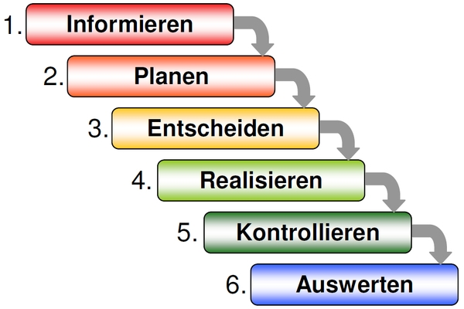
Abbildung 1: Die Arbeitsmethode von IPERKA
Das IPERKA Modell stellt einen Projektablauf dar. Das Modell ist für kleine bis grosse Projekte geeignet.
Es wird für dieses Projekt hauptsächlich verwendet, weil es einem hilft, dass Projekt von Grund auf besser zu planen, zu verstehen und somit Ressourcen sinnvoll und effizient einzusetzen.

Zeitplan
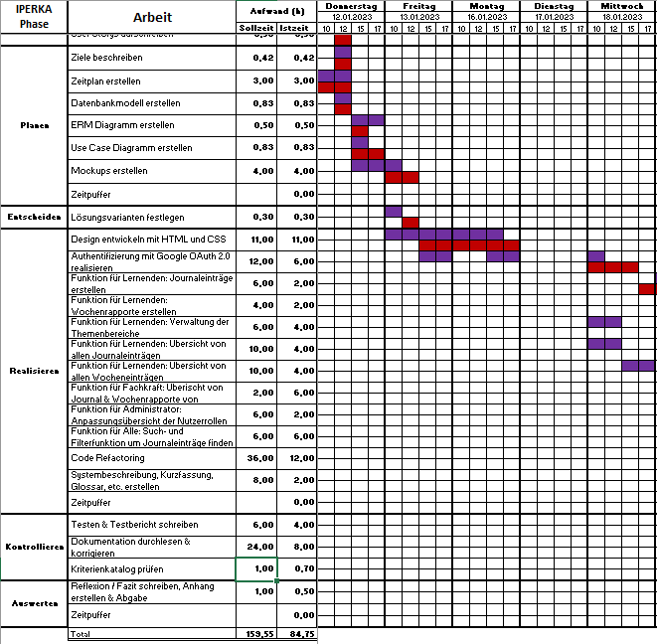

Zweite Seite
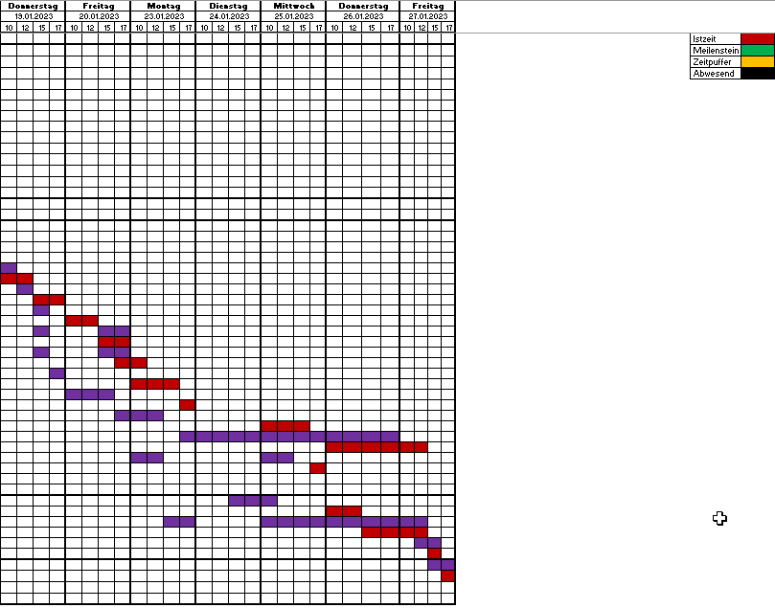

Arbeitsjournal

Tag 1: 12.01.2023
Anwesenheit: 8:00 Uhr - 17:00 Uhr |  | Arbeitszeit: | 8 Stunden
Geplante Arbeit | - Aufgabe: Aufgabenstellung studieren  - Aufgabe: Kriterienkatalog studieren  - Aufgabe: User Storys aufschreiben  - Aufgabe: Ziele beschreiben  - Aufgabe: Zeitplan erstellen  - Aufgabe: Datenbankmodell erstellen  - ERM-Diagramm erstellen  - Use Case Diagramm erstellen  - Mockups erstellen |  | Erreicht
Erreichte Ziele & abgeschlossene Arbeit
Aufgabe 1 konnte abgeschlossen werden
Aufgabe 2 konnte leider nicht ganz abgeschlossen werden
Aufgabe 3 konnte abgeschlossen werden
Aufgabe 4 konnte abgeschlossen werden
Aufgabe 5 konnte abgeschlossen werden
Aufgabe 6 konnte abgeschlossen werden
Aufgabe 7 konnte abgeschlossen werden
Aufgabe 8 konnte abgeschlossen werden
Aufgabe 9 konnte noch nicht ganz abgeschlossen werden
Aufgetretene Probleme
Ich kam heute sehr zügig voran, da ich kaum Probleme hatte. Das Einzige wo etwas problematisch war, war, dass ich lange brauchte, um herauszufinden, wie ich die Webseite designe und wie ich diszipliniert das Kriterienkatalog durchstudieren kann. Den daran habe ich heute kaum etwas gelesen.
Erfolgreiche oder erfolglose Tests
-
Beanspruchte Hilfe
-
Vergleich mit Zeitplan
Laut Zeitplan stehe ich allgemein sehr gut. Bei mir habe ich z.B. eingetragen, dass ich mit den Mockups erst morgen beginnen würde. Allerdings konnte ich heute schon damit fast fertig werden. Daher habe ich etwas mehr Zeit für morgen, um mehr Zeit an der Realisierung zu verbringen.
Reflexion
Grundsätzlich bin ich mit heute sehr zufrieden. Ich konnte mich sehr gut auf die Arbeit konzentrieren. Der Einzige Punkt, an dem ich etwas unzufrieden bin, ist, dass ich es nicht geschafft habe, das Kriterienkatalog im vollen Umfang durchzustudieren, da es sehr wichtig ist, es zu tun. Ansonsten war alles sehr gut.
Morgen versuche ich es wieder und arbeite auch an den Mockups weiter. Ich hoffe, dass ich schon morgen mit der Umsetzung beginnen kann.

Tag 2: 13.01.2023
Anwesenheit: 8:00-17:00 |  | Arbeitszeit: | 8 Stunden
Geplante Arbeit | Aufgabe 1: Kriterienkatalog  Aufgabe 2: Mockups erstellen  Aufgabe 3: Design entwickeln mit HTML und CSS  Aufgabe 4: Authentifizierung mit Google OAuth 2.0 realisieren |  | Erreicht
Erreichte Ziele & abgeschlossene Arbeit
Aufgabe 1: Diese Arbeit konnte leider noch nicht abgeschlossen werden
Aufgabe 2: Mockups konnten fertig gemacht werden
Aufgabe 3: Es konnten leider noch nicht alle Designs entwickelt werden
Aufgabe 4: Authentifizierung funktioniert noch nicht ganz
Aufgetretene Probleme
Ich hatte heute Probleme, um Zugriff auf das Login von Google erhalten.
Erfolgreiche oder erfolglose Tests
Login funktioniert noch nicht ganz, die Daten des Benutzers noch nicht geholt werden können.
Beanspruchte Hilfe
Hilfe von heute von Aurel beansprucht.
Vergleich mit Zeitplan
Zeitlich noch gut dran. Müsste aber in den nächsten Tagen mit dem Design fertig werden.
Reflexion
Ich fühlte mich heute unproduktiv, da ich, dass, was ich erreichen wollte, noch nicht erreicht habe.

Tag 3: 16.01.2023
Anwesenheit: 8:00-17:00 |  | Arbeitszeit: | 8 Stunden
Geplante Arbeit | Aufgabe 1: Kriterienkatalog  Aufgabe 2: Design entwickeln mit HTML und CSS  Aufgabe 3: Authentifizierung mit Google OAuth 2.0 realisieren |  | Erreicht
Erreichte Ziele & abgeschlossene Arbeit
Aufgabe 1: Konnte leider noch nicht erledigt werden
Aufgabe 2: Konnte sauber erledigt werden. Alle Designs gemacht.
Aufgabe 3: Daten des Benutzers können immer noch nicht ausgelesen werden
Aufgetretene Probleme
Während der Einbindung der Google Authentifizierung wurde, festgestellt, dass ein File namens «CurlFactory.php» im Ordner «vendor», welches bei der Installation des Google API-Clients mit installiert wird, fehlerhaft ist. Eine Lösung konnte bisher noch nicht gefunden werden.
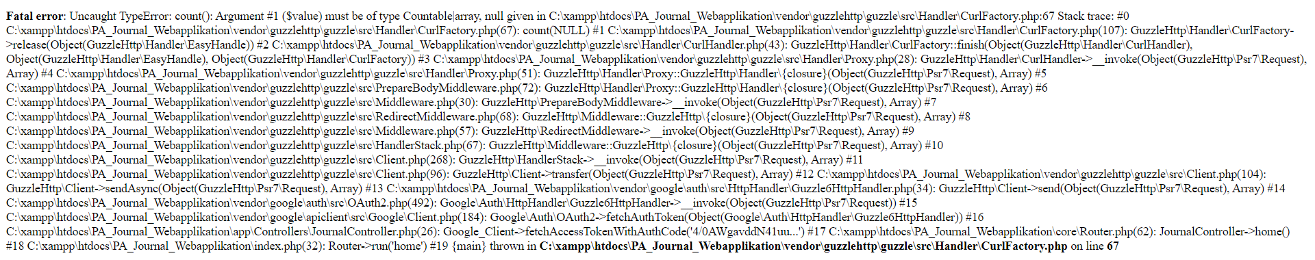
Erfolgreiche oder erfolglose Tests
-
Beanspruchte Hilfe
-
Vergleich mit Zeitplan
Laut Zeitplan stehe ich gut, habe etwas mehr Zeit, da ich früher mit dem Realisieren der Google Authentifizierung gestartet habe. Ich habe den eigentlichen Beginn auf Mittwoch gesetzt.
Reflexion
Ich kam trotz haufenweise von Fehlermeldung gut voran und konnte erfolgreich alle Designs fertigmachen. Als nächstes muss ich schauen, dass die Google Authentifizierung bis Ende nächstes Mal fertig wird. Sonst verliere ich wertvolle Zeit.

Tag 4: 18.01.2023
Anwesenheit: 8:00-17:00 |  | Arbeitszeit: | 8 Stunden
Geplante Arbeit | Aufgabe 1: Kriterienkatalog  Aufgabe 2: Authentifizierung mit Google OAuth 2.0 realisieren  Aufgabe 3: Journaleinträge erstellen |  | Erreicht
Erreichte Ziele & abgeschlossene Arbeit
Aufgabe 1: Arbeit konnte noch nicht abgeschlossen werden
Aufgabe 2: Konnte erfolgreich abgeschlossen werden
Aufgabe 3: Konnte noch nicht ganz abgeschlossen werden
Aufgetretene Probleme
Heute hatte ich nur Probleme am Morgen mit der Authentifizierung.
Erfolgreiche oder erfolglose Tests
Test für das Einloggen -> Funktionierte erfolgreich
Beanspruchte Hilfe
Heute habe ich wieder Hilfe von Aurel beansprucht bezüglich der Authentifizierung mit Google.
Vergleich mit Zeitplan
Laut Zeitplan stehe gerade noch gut. Morgen muss ich mit der Erstellung der Journaleinträge und der Wochenrapporte fertig werden.
Reflexion
Ich kam heute sehr zügig voran und habe viele Funktionen eingebunden, die in der Aufgabenstellung nicht gestellt waren. Aber ich wollte sie trotzdem noch hinzufügen. (Welche?)

Tag 6: 19.01.2023
Anwesenheit: 8:00-17:00 |  | Arbeitszeit: | 8 Stunden
Geplante Arbeit | Aufgabe 1: Kriterienkatalog  Aufgabe 2: Journaleinträge erstellen  Aufgabe 3: Wochenrapporte erstellen  Aufgabe 4: Verwaltung der Themenbereiche erstellen  Aufgabe 5: Übersicht von Journal & Wochenrapporte erstellen |  | Erreicht
Erreichte Ziele & abgeschlossene Arbeit
Aufgabe 1: Konnte noch nicht abgeschlossen werden
Aufgabe 2: Aufgabe konnte erfolgreich abgeschlossen werden
Aufgabe 3: Aufgabe konnte erfolgreich abgeschlossen werden
Aufgabe 4: Aufgabe konnte erfolgreich abgeschlossen werden
Aufgabe 5: Aufgabe konnte erfolgreich abgeschlossen werden
Aufgetretene Probleme
Heute traten nur Probleme im Bereich des Erstellens eins Tages- und Wochenrapports.
Erfolgreiche oder erfolglose Tests
Tagesrapporte erstellen: Test erfolgreich!
Wochenrapporte erstellen: Test erfolgreich!
Thema erstellen: Test erfolgreich!
Thema bearbeiten: Test erfolgreich!
Thema löschen: Test erfolgreich!
Tagesrapport freigeben: Test erfolgreich!
Wochenrapport freigeben: Test erfolgreich!
Beanspruchte Hilfe
-
Vergleich mit Zeitplan
Heute konnte ich den zeitlichen Vorsprung weiter ausdehnen, da ich mit der Verwaltung der Themenbereiche schon fertig geworden bin und auch mit den Übersichten für Tages- und Wochenrapporte.
Der nächste Schritt wäre, es dem Admin möglich zu machen, die Rollen zu verändern.
Reflexion
Wie gestern konnte ich mich heute auch sehr gut konzentrieren und kam sehr gut voran. Zudem bin ich froh, dass ich den unstrukturierten Code etwas besser strukturieren konnte, da alles vorher alles in einem File drin war.
Mal sehen, was der Tag morgen bringt.

Tag 7: 20.01.2023
Anwesenheit: 8:00-17:00 |  | Arbeitszeit: | 8 Stunden
Geplante Arbeit | Aufgabe 1: Kriterienkatalog  Aufgabe 2: Anpassungsübersicht der Nutzerrollen erstellen  Aufgabe 3: Such- und Filterfunktion um Journaleinträge finden hinzufügen |  | Erreicht
Erreichte Ziele & abgeschlossene Arbeit
Aufgabe 1: Konnte noch nicht abgeschlossen werden
Aufgabe 2: Konnte fertig programmiert werden, aber noch nicht getestet.
Aufgetretene Probleme
Nach dem Login kommen haufenweise Fehlermeldungen von der Navigation, dass es nicht auf die Session zugreifen kann oder es sie nicht existiert.
Erfolgreiche oder erfolglose Tests
-
Beanspruchte Hilfe
-
Vergleich mit Zeitplan
Laut Zeitplan konnte ich meinen Vorspruch noch mehr ausweiten, sodass ich einen ganzen Tag zusätzlich mehr Zeit für die anderen Aufgaben habe.
Reflexion
Heute konnte ich sehr Vieles meistern. Ich konnte auf jeder Seite das Styling verbessern und diverse Sicherheitslücken flicken.
Hoffentlich werde ich Montag den Filter einbinden können und alles rechtzeitig abschliessen können.

Tag 8: 23.01.2023
Anwesenheit: 8:00-17:00 |  | Arbeitszeit: | 8 Stunden
Geplante Arbeit | Aufgabe 1: Kriterienkatalog  Aufgabe 2: Such- und Filterfunktion um Journaleinträge finden hinzufügen |  | Erreicht
Erreichte Ziele & abgeschlossene Arbeit
Aufgabe 1: Konnte noch nicht erledigt werden
Aufgabe 2: Konnte nicht erledigt werden
Hauptsächliche Weiterarbeit an der Dokumentation. Beschreibung der Mockups, dem Entschieden-Teil und Start mit der Realisierung.
Aufgetretene Probleme
Weiterhin Fehler mit der SESSION nach dem einloggen ins System.
Erfolgreiche oder erfolglose Tests
Keywords löschen und bearbeiten -> Test erfolgreich!
Beanspruchte Hilfe
Es wurde keine Hilfe beansprucht
Vergleich mit Zeitplan
Laut Zeitplan immer noch einen Vorsprung. Nur etwas weniger Zeit für die Filterfunktion im overview für Fachkraft, da mehr in die Dokumentation reininvestiert werden muss.
Reflexion
Mit heute bin ich nur einigermassen zufrieden, da ich nicht alles schaffen konnte, was ich wollte. Ich wollte eigentlich mit der Filterung fertig werden, nur realisierte ich das in der Dokumentation noch einiges Fehlt und ich dort Sachen ergänzen musste, um dranzubleiben. Am Mittwoch bleibt dafür etwas mehr Zeit für die Filter und Suchfunktion. Hoffentlich werde ich damit auch rechtzeitig fertig.

Tag 9: 25.01.2023
Anwesenheit: 8:00-17:00 |  | Arbeitszeit: | 8 Stunden
Geplante Arbeit | Aufgabe 1: Kriterienkatalog durchlesen  Aufgabe 2: Such- und Filterfunktion um Journaleinträge finden hinzufügen |  | Erreicht
Erreichte Ziele & abgeschlossene Arbeit
Weder an der Aufgabe 1 noch an der Aufgabe 2 weitergearbeitet.
Bugs im Teil der Fachkraft mit Übersicht der Tages- und Wochenrapporte behoben.
Veröffentlichte Rapporte können angeschaut werden, nur im Tagesrapport können die ausgewählten Themen noch nicht eingesehen werden.
Aufgetretene Probleme
Fehler mit der SESSION nach dem Einloggen bleibt weiterhin bestehen.
Wenn die Fachkraft einen Tagesrapport anschauen möchte, sieht er nicht die ausgewählten Themen.
Erfolgreiche oder erfolglose Tests
Weiterarbeit an Doku, beschreiben wie Realisierung gelaufen ist.
Sortierung noch nicht geschafft. An Übersicht weitergearbeitet.
Beanspruchte Hilfe
Heute wurde keine Hilfe beansprucht.
Vergleich mit Zeitplan
Laut Zeitplan hätte ich gestern mit den Such- und Filterfunktionen fertig sein müssen. Dies gelang jedoch nicht, da viel Zeit an der Dokumentation gesetzt wurde. Es fehlte eben noch viel.
Reflexion
Ich bin mit heute nicht zufrieden. Ich konnte mit keinem Teil fertig werden und konnte zudem auch noch nicht mit dem Start der Such- und Filterfunktion beginnen, was eben ein grosses Kriterium ist. Ich werde sicher schauen, dass ich morgen am Morgen die Zeit vollkommen für die Dokumentation aufwende, damit ich mit fast allem fertig werde. Sodass ich am Nachmittag mich mit den Such- und Filterfunktion beschäftigen kann.

Tag 10: 26.01.2023
Anwesenheit: 8:00-17:00 |  | Arbeitszeit: | 8 Stunden
Geplante Arbeit | Aufgabe 1: Kriterienkatalog durchlesen  Aufgabe 2: Such- und Filterfunktion um Journaleinträge finden hinzufügen |  | Erreicht
Erreichte Ziele & abgeschlossene Arbeit
Heute konnten keinen Aufgaben erledigt werden, da hauptsächlich an der Dokumentation gearbeitet wurde.

Der Teil der Realisierung, Testkonzept und Anleitungen wurden dabei fertig dokumentiert.
Aufgetretene Probleme
Ausgewählte Themen werden immer noch nicht aktualisiert.
Erfolgreiche oder erfolglose Tests
Tagesrapport bearbeiten -> Funktioniert noch nicht ganz. Nur die ausgewählten Themen werden noch nicht aktualisiert.
Beanspruchte Hilfe
-
Vergleich mit Zeitplan
Rein vom Prinzip bin ich zeitlich nicht schlecht dran. Konnte nur noch nicht mit der Filterfunktion starten. Ansonsten dokumentationstechnisch bin ich sehr gut dran und das ist was schlussendlich zählt.
Reflexion
Ich bin mit heute sehr zufrieden, dass ich mit den drei Dokumentationsteilen endlich fertig bin. Diese Teile haben mir enorm viel Zeit gekostet und auch von der Disziplin, konnte ich mich immer wieder dazu motivieren weiter dranzubleiben, auch wenn es nicht meine Lieblingsaufgabe ist.

Tag 10: 27.01.2023
Anwesenheit: 8:00-17:00 |  | Arbeitszeit: | 8 Stunden
Geplante Arbeit | Aufgabe 1: Kriterienkatalog durchlesen  Aufgabe 2: Such- und Filterfunktion um Journaleinträge finden hinzufügen |  | Erreicht
Erreichte Ziele & abgeschlossene Arbeit
- Tagesrapport kann endlich bearbeitet werden
Aufgetretene Probleme
Erfolgreiche oder erfolglose Tests
Tagesrapport aktualisieren -> Test erfolgreich!
Beanspruchte Hilfe
Heute habe ich Hilfe von Aurel beansprucht, weil ich nicht verstanden habe, wieso die Themen nicht aktualisiert werden.
Vergleich mit Zeitplan
Laut Zeitplan hätte ich schon lange mit der Filter-Funktion anfangen müssen. Aber zum Glück hat der Rest zeitlich gut reingepasst.
Reflexion
Ich bin mit heute zufrieden, da ich alles noch erledigen konnte, was ich wollte, ausser natürlich die eine Funktion. Zudem bin ich froh, dass ich es rechtzeitig noch abgeben konnte.

Analyse

Anforderungen

User Stories
Nachfolgend werden alle User Stories zu den drei verschiedenen Nutzerrollen aufgelistet:
Priorität | Beschreibung
A | Muss zwingend vorhanden sein
B | Wichtig
C | Weniger wichtig

Aufwand | Beschreibung
1 | Kleiner Aufwand
2 | Mittlerer Aufwand
3 | Grosser Aufwand

Titel: | Priorität: | Aufwand:
Einloggen | A | 3
Als nicht eingeloggter Benutzer
möchte ich mich einloggen,
damit ich auf die Funktionen meiner Rolle zugreifen kann.
Akzeptanzkriterien
- Zugriff nur wenn man noch nicht im System eingeloggt ist.

Rolle Lernenden
Die nachfolgenden User Stories beziehen sich auf den Benutzer mit der Rolle eines Lernenden:
Titel: | Priorität: | Aufwand:
Journaleintrag erstellen | A | 3
Als Lernender
möchte ich einen Journaleintrag erstellen,
damit ich mein heutiges Journal schreiben kann.
Akzeptanzkriterien
- Zugriff nur wenn man im System eingeloggt ist
- Man besitzt die Rolle eines Lernenden

Titel: | Priorität: | Aufwand:
Journaleintrag freigeben | A | 2
Als Lernender
möchte ich meinen Journaleintrag freigeben
damit meine Fachkraft diese einsehen kann.
Akzeptanzkriterien
- Zugriff nur wenn man im System eingeloggt ist
- Man besitzt die Rolle eines Lernenden
- Ein Journaleintrag wurde bereits verfasst

Titel: | Priorität: | Aufwand:
Wochenrapporteintrag erstellen | A | 2
Als Lernender
möchte ich einen Wochenrapporteintrag erstellen
damit ich mein Journal der jetzigen Wochen schreiben kann.
Akzeptanzkriterien
- Zugriff nur wenn man im System eingeloggt ist
- Man besitzt die Rolle eines Lernenden

Titel: | Priorität: | Aufwand:
Wochenrapporteintrag freigeben | A | 2
Als Lernender
möchte ich mein Wochenrapport freigeben
damit meine Fachkraft diese einsehen kann.
Akzeptanzkriterien
- Zugriff nur wenn man im System eingeloggt ist
- Man besitzt die Rolle eines Lernenden

Titel: | Priorität: | Aufwand:
Themen im Themenbereich erstellen | A | 2
Als Lernender
möchte ich Themen im Themenbereich erstellen
damit ich sie beim Erstellen eines Journals und Wochenrapports auswählen kann.
Akzeptanzkriterien
- Zugriff nur wenn man im System eingeloggt ist
- Man besitzt die Rolle eines Lernenden

Titel: | Priorität: | Aufwand:
Themen vom Themenbereich bearbeiten | C | 3
Als Lernender
möchte ich Themen im Themenbereich bearbeiten
damit ich diese im System aktualisieren kann.
Akzeptanzkriterien
- Zugriff nur wenn man im System eingeloggt ist
- Man besitzt die Rolle eines Lernenden
- Es sind bereits Themen im Themenbereich vorhanden

Titel: | Priorität: | Aufwand:
Themen vom Themenbereich löschen | C | 3
Als Lernender
möchte ich Themen im Themenbereich löschen
damit ich diese im System löschen kann.
Akzeptanzkriterien
- Zugriff nur wenn man im System eingeloggt ist
- Man besitzt die Rolle eines Lernenden
- Es sind bereits Themen im Themenbereich vorhanden

Rolle Fachkraft
Die nachfolgenden User Stories beziehen sich auf den Benutzer mit der Rolle einer Fachkraft:
Titel: | Priorität: | Aufwand:
Journaleinträge einsehen | A | 2
Als Fachkraft
möchte ich Journaleinträge einsehen
damit ich sehen kann, was der Lernender gemacht hat.
Akzeptanzkriterien
- Zugriff nur wenn man im System eingeloggt ist
- Man besitzt die Rolle einer Fachkraft
- Es wurde bereits ein Journaleintrag eines Lernenden freigegeben

Titel: | Priorität: | Aufwand:
Wochenrapporteinträge einsehen | A | 2
Als Fachkraft
möchte ich Wochenrapporteinträge einsehen
damit ich sehen kann, wie es dem Lernenden in einer bestimmten Woche ergangen ist.
Akzeptanzkriterien
- Zugriff nur wenn man im System eingeloggt ist
- Man besitzt die Rolle einer Fachkraft
- Es wurde bereits ein Wochenrapporteintrag eines Lernenden freigegeben

Rolle Administrator
Die nachfolgenden User Stories beziehen sich auf den Benutzer mit der Rolle eines Administrators:
Titel: | Priorität: | Aufwand:
Nutzerrollen anpassen | A | 2
Als Administrator
möchte ich Nutzerrollen bearbeiten
damit ich sie im System aktualisieren kann.
Akzeptanzkriterien
- Zugriff nur wenn man im System eingeloggt ist
- Man besitzt die Rolle eines Administrators
- Es gibt bereits erfasste Nutzer

Titel: | Priorität: | Aufwand:
Nutzer löschen | C | 2
Als Administrator
möchte ich Nutzer löschen
damit ich sie im System löschen kann.
Akzeptanzkriterien
- Zugriff nur wenn man im System eingeloggt ist
- Man besitzt die Rolle eines Administrators
- Es gibt bereits erfasste Nutzer

Titel: | Priorität: | Aufwand:
Nutzer sperren | C | 2
Als Administrator
möchte ich einen Nutzer sperren
damit sie für eine gewissen Zeit keinen Zugriff mehr auf das System haben.
Akzeptanzkriterien
- Zugriff nur wenn man im System eingeloggt ist
- Man besitzt die Rolle eines Administrators
- Es gibt bereits erfasste Nutzer
- Nutzer ist noch nicht gesperrt

Titel: | Priorität: | Aufwand:
Nutzer entsperren | C | 2
Als Administrator
möchte ich einen Nutzer entsperren
damit sie wieder Zugriff auf das System haben.
Akzeptanzkriterien
- Zugriff nur wenn man im System eingeloggt ist
- Man besitzt die Rolle eines Administrators
- Es gibt bereits erfasste Nutzer
- Nutzer ist noch nicht gesperrt

Nicht-Funktionale Anforderungen
Sicherheit, Aussehen, Codestyle, Designrichtlinien

Use Case
Nachfolgend wird das Use Case Diagramm aufgezeigt. Hier noch eine kurze Beschreibung für das Verständnis:
Der Akteur «Lernender» kann innerhalb des Systems ein Journal erstellen. Nachdem er es fertig geschrieben hat, kann er dieses freigeben. Sobald es freigegeben wird, kann der Akteur «Fachkraft» das Journal sehen und anschauen.

Der gleiche Vorgang ist auch, wenn der «Lernende» ein Wochenrapport erstellt, fertigschreibt und am Ende dann freigibt. Dann kann wieder die «Fachkraft» den Wochenrapporteintrag sehen.

Zusätzlich kann der Lernende Keywords erstellen, damit er diese dann im Journal oder im Wochenrapport auswählen kann.

Der Administrator hat nur die Möglichkeit, die Nutzerrollen anzupassen.
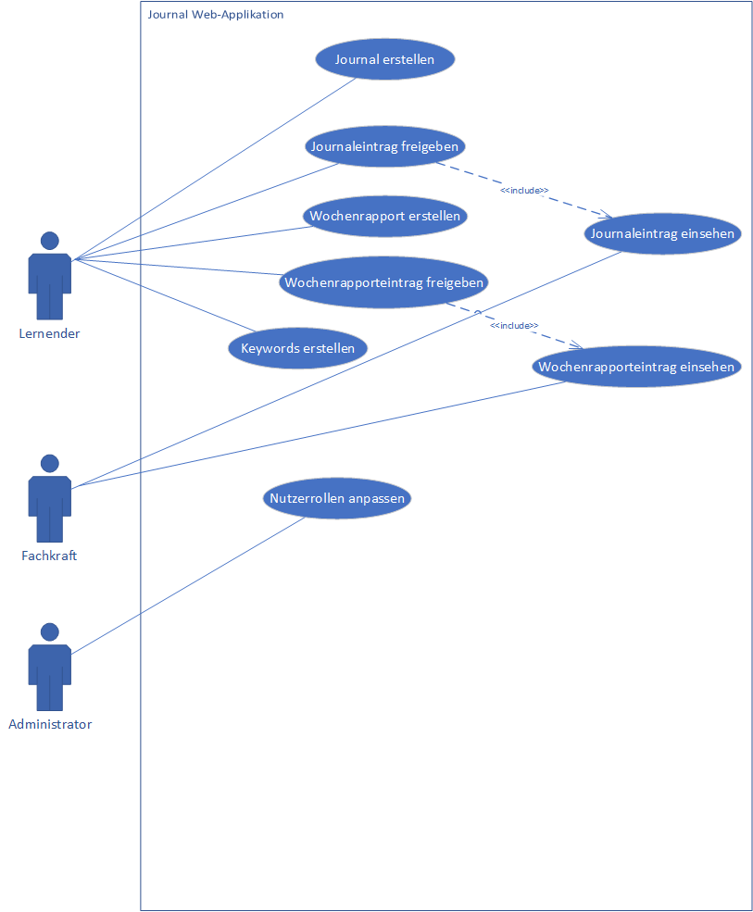
Abbildung 2: Das Use Case Diagramm

Optionale Ziele

Themen vom Themenbereich bearbeiten und löschen
Was noch hinzugefügt wird, ist die Funktion zum Bearbeiten und Löschen einer Aufgabe.

Dies kann noch gut sein, wenn man aus Versehen ein Thema im Themenbereich erfasst hat, welches man gar nicht hinzufügen wollte.

Nutzer löschen
Die Funktion zu haben, einen Nutzer zu löschen kann gut sein, wenn ein Nutzer nicht mehr im Betrieb arbeitet. Zudem könnte diese Funktion gut sein, wenn man das System vorher mit verschiedenen Zufallsnutzer hinzufügen möchte uns sie später für den internen Gebrauch löschen möchte.

Nutzer sperren und entsperren
Falls ein Benutzer die Applikation missbraucht oder sie nicht anständig verwendet, soll eine Funktion vorhanden sein, um dessen Benutzer zu sperren.

Natürlich steht eine Funktion dann noch bereit, um dessen Benutzer, welcher vom Administrator gesperrt wurde, wieder zu entsperren. So, damit er wieder Zugriff auf das System kriegt.

Tagesrapport bearbeiten und löschen
Falls ein Benutzer in der Applikation ein Tagesrapport schreibt und schon am selben Tag einen geschrieben hat, dass er dessen von heute noch löschen kann. Nicht, dass er am Ende zwei hat mit demselben Datum.
Zusätzlich besteht die Option, wenn dieser noch nicht für die Fachkraft öffentlich einsehbar ist, es noch zu bearbeiten.

Wochenrapport bearbeiten und löschen
Falls ein Benutzer in der Applikation ein Wochenrapport schreibt und schon in der gleichen Woche schon einen geschrieben hat, dass er dessen von heute noch löschen kann. Nicht, dass er am Ende zwei hat mit derselben Woche.
Zusätzlich besteht die Option, wenn dieser noch nicht für die Fachkraft öffentlich einsehbar ist, es noch zu bearbeiten.

Risiken
Titel | Responsive Design
Grund | Es ist nicht sicher, ob ich das Kriterium eines responsiven Designs für das System erfüllen kann, da ich es ohne CSS-Framework mache.  Daher könnte es sehr viel Zeit in Anspruch nehmen, da es aufwändiger ist.
Lösungsvariante | Einerseits könnte man das Problem einfach mit Hilfe des CSS-Raster-Layout-Moduls lösen – andererseits auch mit CSS-Media Queries.

Lösungsvarianten
ID | 1
Titel | Webstorage (Local Storage)
Beschreibung | Für die Persistenz der Daten wird der Localstorage des Gerätes selbst verwendet.
Vorteile | Es muss keine externe Datenbank und API bereitgestellt werden.
Nachteile | Daten können nicht zwischen mehreren Geräten ausgetauscht werden.

ID | 2
Titel | Lokale Datenbank
Beschreibung | Für die Persistenz der Daten wird eine Datenbank verwendet. Dabei  werden die Daten bspw., zu einem Server gesendet und verwaltet.
Vorteile | Es wird nicht der Speicher des PCs beeinflusst. Heisst, egal ob der PC genügend Speicher hat oder nicht, die Applikation läuft.
Nachteile | Daten können weniger schnell geladen werden, da der PC zuerst eine Verbindung zum Server herstellen muss. Evtl. muss eine Verbindung zum Internet vorhanden sein.

Entwurf

Systembeschreibung

Architektur
Für das Projekt wird die Architektur MVC (Model View Controller) verwendet. Es ist ein Muster zur Unterteilung einer Software in die drei Komponenten: Datenmodell (Model), Präsentation (View) und Programmsteuerung (Controller).
Model: Wird zur Datenmanipulation mit der Datenbank verwendet
View: Ist verantwortlich für das Aussehen. Also für die Darstellung der Webseite.
Controller: Steuert die ganze Webseite. Bestimmt wann die Daten verschickt werden und wie. Ist das Herz der Webseite.
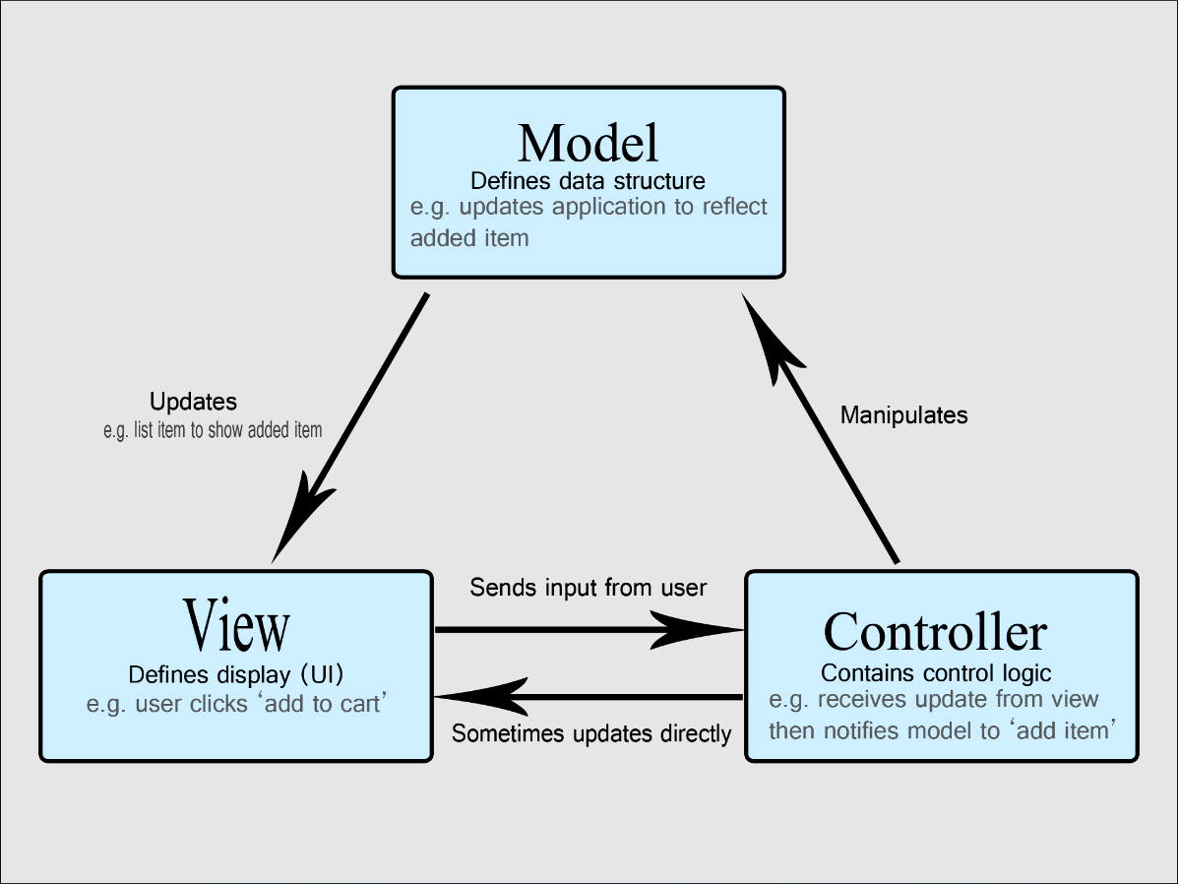
Abbildung 3: Die MVC Projekt-Architektur

Technologien
Für die Applikation wurden die Sprachen PHP, JavaScript, CSS, die Bibliothek CKEDITOR und
MySQL für die Datenbank verwendet. Für die Versionskontrolle wurde ein Firmen Internes
Git Repository verwendet. Das Backup des Servers wird nach dem 3-2-1 Prinzip erstellt.
Die Dokumentation und der Zeitplan wurden mittels OneDrive gesichert.
Screenshots der Codesicherung und der Dokumentenablage findet man hier:
Sprachen | Version
PHP | 8.0.26
JavaScript | ES2022
CSS | CSS 2.1

Nachfolgend sind die Versionen der benutzen Programme.
Programme | Version | Einsatzzweck
Visual Studio Code | 1.74 | Um den Code zu schreiben
Draw.io | 20.6.2 | Für Mockups und Diagramme
Brave Browser | 0.55 | Um die Webseite sehen zu können
Google Docs | - | Um Aufgabenstellung für «Projekt: 00-Serie» zu sehen
Microsoft Word | 2209 | Für das Schreiben der Dokumentation
Microsoft Excel | KB5010321 | Für das Erstellen des Zeitplans
CKEditor | 4.20.0 | Damit der Benutzer seine Inputs auf der Webseite einfacher formatieren kann
SCSS | 1.57.1 | Ein Tool, um die Struktur von CSS schneller zu erstellen
Gitea | 1.18.1 | Wird für die Projekt-Versionierung verwendet

Projektumfeld

Systemgrenzen (Intern)
Interne Skripte und APIs, die benutzt werden.
Interne Schnittstelle |  | Beschreibung
Lokale Datenbank |  | Für die Datenverwaltung der Web-Applikation

Externe Schnittstellen
Externe Skripte oder APIs, die benutzt werden.
Externe Schnittstelle | Beschreibung
https://fontawesome.com/icons | Für das Anzeigen einzelner Icons.

Design

ERM
Nachfolgend wird das Diagramm genauer beschrieben.
Beziehung zwischen:
- Benutzer und Thema: Ein Benutzer kann mehrere Themen erstellen, aber ein Thema kann wiederum nur durch einen Benutzer erstellt worden sein.
- Benutzer und Journal: Ein Benutzer kann mehrere Journale schreiben, aber ein Journal kann immer nur von einem Benutzer geschrieben worden sein.
- Benutzer und Wochenrapport: Ein Benutzer kann mehrere Wochenrapporte schreiben, aber ein Wochenrapport kann immer nur von einem Benutzer geschrieben worden sein.
- Thema und Journal: Ein Journal kann mehrere Themen enthalten und ein Thema kann in mehreren Journalen enthalten sein.
- Thema und Wochenrapport: Ein Wochenrapport kann mehrere Themen enthalten und ein Thema kann in mehreren Wochenrapporte enthalten sein.
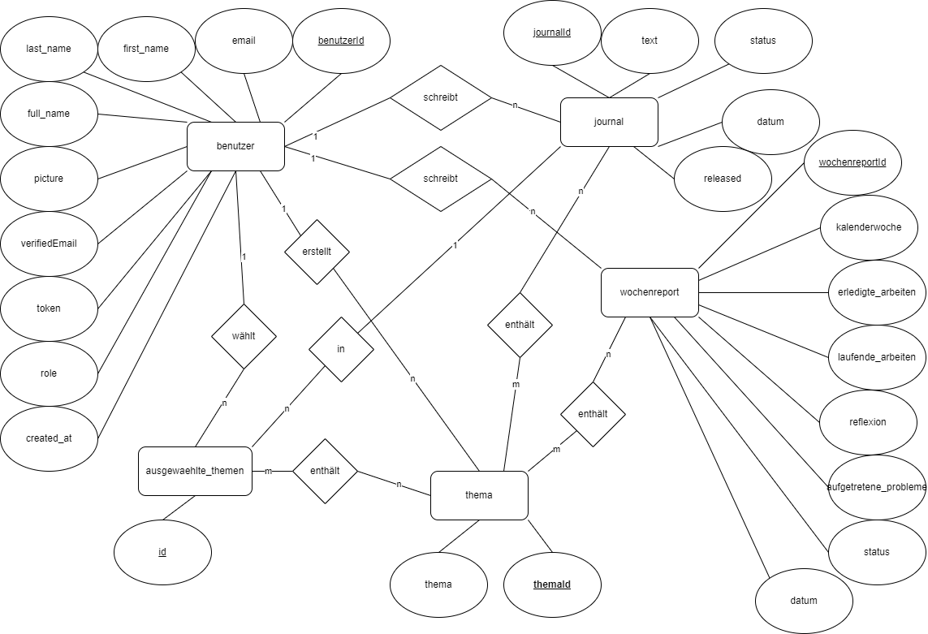
Abbildung 4: Das ERM-Diagramm

Mock-Ups

Startseite ohne Login
Wenn man sich noch nicht eingeloggt hat, kann man nur diese Willkommensseite sehen.
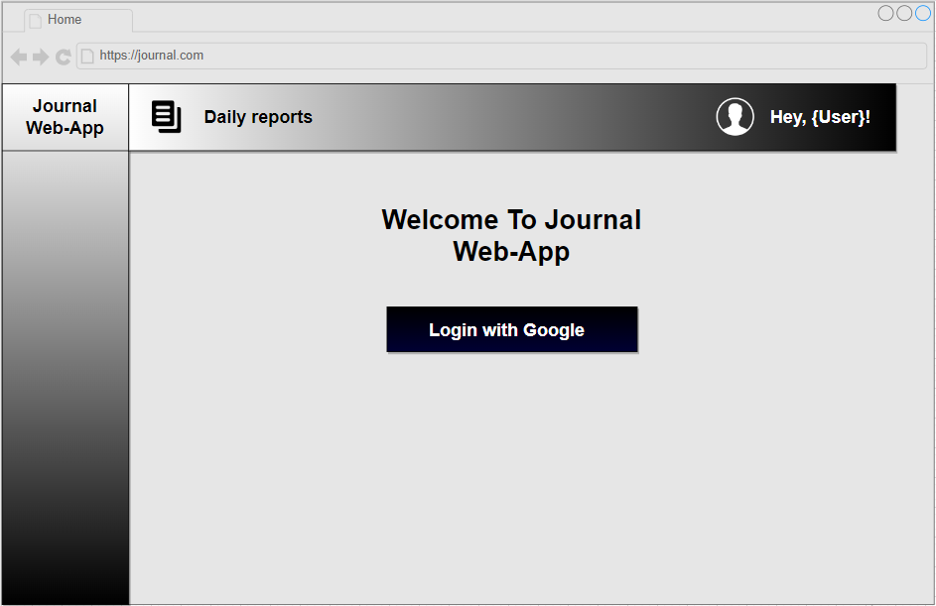
Abbildung 5: Mockup für Willkommensseite, wenn nicht eingeloggt

Bereich für Lernender
In diesem Teil werden die Mockups vorgestellt, die man sehen kann, wenn man ein Lernender ist.

Startseite mit Login als Lernender
Nachdem man sich als Lernender einloggt, sieht man folgendes:
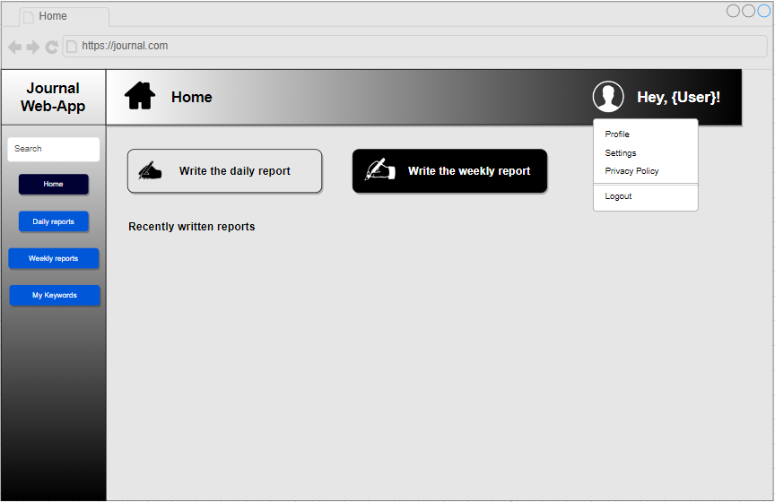
Abbildung 6: Mockup für Startseite als Lernender
Auf der Willkommensseite hat man direkt mittels den zwei Knöpfen (weiss & schwarz) die Möglichkeit den täglichen-, oder auch den wöchentlichen Rapport zu schreiben. Etwas weiter unten soll man alle kürzlich veröffentlichte Rapporte sehen in beiden Arten (wöchentliche & tägliche). Zudem sieht man noch links im Bild eine Seitennavigation, bei der man eine Übersicht von allen Seiten sieht, worauf man zugreifen kann.
Zu guter Letzt soll man oben rechts in der Navigation, unter dem Profil mittels Dropdowns auf Nutzerinformationen, Einstellungen und auf die Datenschutzbestimmungen zugreifen können. Zuunterst soll man sich ausloggen können. Zusätzlich soll man beim Dropdown das Profilbild des Nutzers und dessen Namen sehen.

Seite für tägliche Rapports
Auf dieser Seite soll der Lernende die Möglichkeit haben, täglichen Rapports zu verfassen und zu verwalten.
Das heisst, sie bearbeiten und löschen zu können.

Der Lernende kann zuoberst sehen, ob er bereits ein Tagesrapport gestartet hat zu schreiben und es noch nicht veröffentlicht hat, oder ob er eines schon geschrieben hat.
Falls nicht, kann er einen starten. In diesem Bild wird die Ansicht für den Fall gezeigt, wenn noch keines gestartet wurde.
Direkt unterhalb sieht man kürzlich veröffentlichte Rapporte.
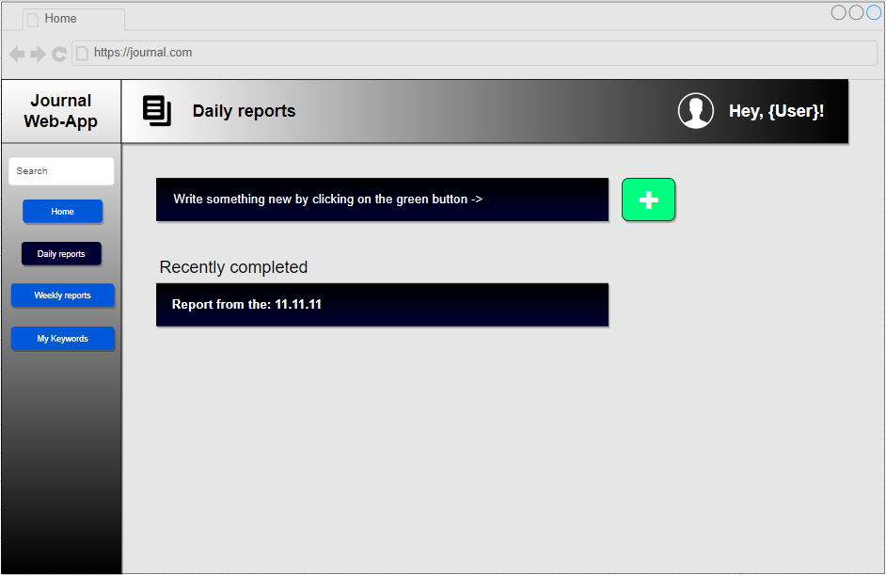
Abbildung 7: Mockup für Tagesrapporte ohne einen Start
In dieser Ansicht sieht man, wie es aussehen soll, wenn der Lernende schon einen Tagesrapport gestartet hat. Wenn der Lernende auf «Edit» klickt, soll er es bearbeiten können, wenn er auf «Delete» klickt, soll er es löschen können und bei «Release» kann er es veröffentlichen, damit es die Fachkraft sehen kann. Der Tagesrapport wird danach unter «Recently completed» angezeigt.
Zudem sieht er, wie schon bei der vorherigen Ansicht die kürzlich veröffentlichten Tagesrapporte.
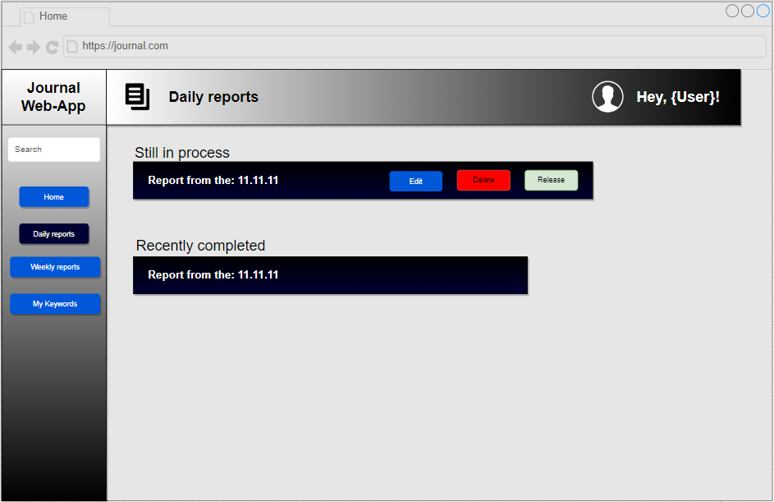
Abbildung 8: Mockup für Tagesrapport mit Start

Tagesrapport hinzufügen
Wenn der Lernende auf den grünen Plus-Knopf drückt, kommt er auf diese Seite. Dort kann er sein Tagesrapport erfassen.
Dabei muss er einen Text schreiben und dann kann er verschiedene Themenbereiche auswählen.
Am Schluss muss der Lernende auf «Save» klicken und dann wird er erfasst und erstellt.
Der erstellte Tagesrapport wird unter «Still in process» angezeigt.
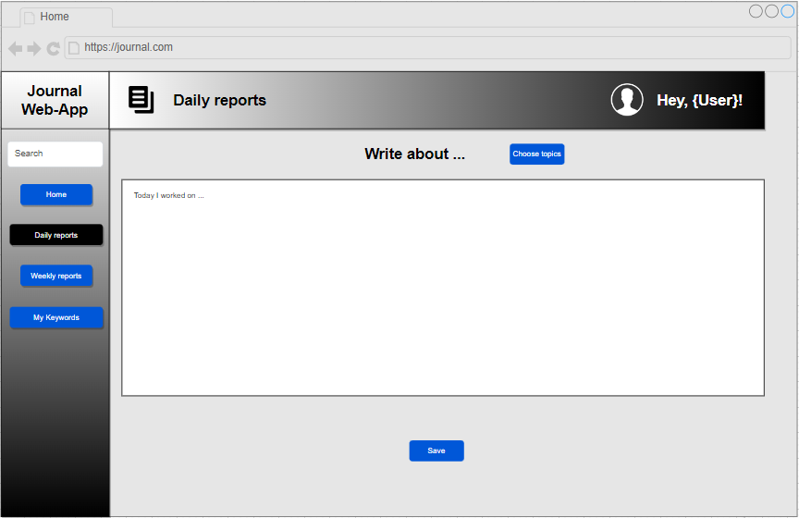
Abbildung 9: Mockup für um Tagesrapport hinzuzufügen

Seite für wöchentliche Rapports
Diese Seite ist 1:1 genau gleich aufgebaut wie beim Kapitel mit den Tagesrapporte.
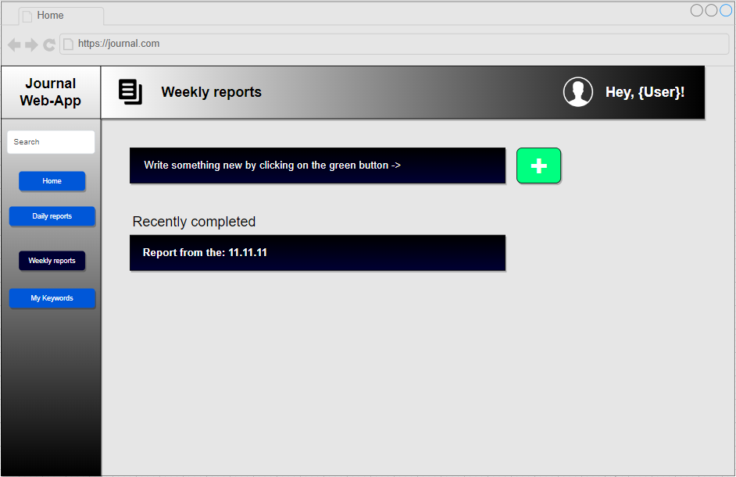
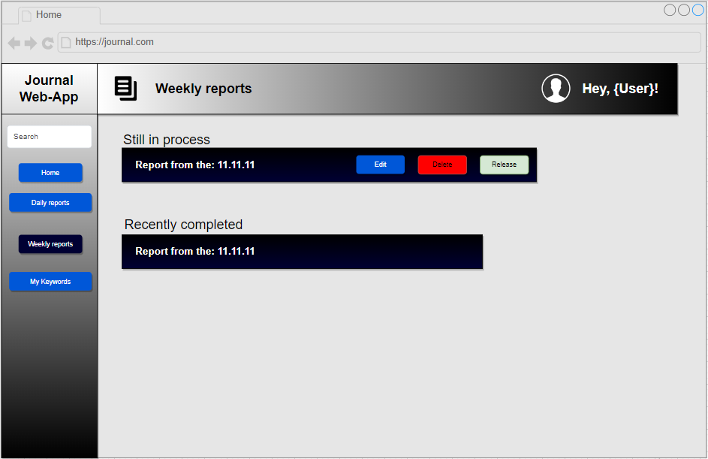

Wochenrapporte hinzufügen
Nachdem der Lernender auf den grünen «Plus»-Knopf drückt, kommt er auf diese Seite.
Dort hat der Lernende die Möglichkeit, einen Wochenrapport zu schreiben und zu erstellen.
Dafür muss er zuerst die aktuelle Kalenderwoche als Zahl eingeben. Danach kann er mittels Text seine erledigten Arbeiten, dass was er noch dran ist, eine Reflexion über die Woche und aufgetretene Probleme aufschreiben, die er während der Woche hatte.
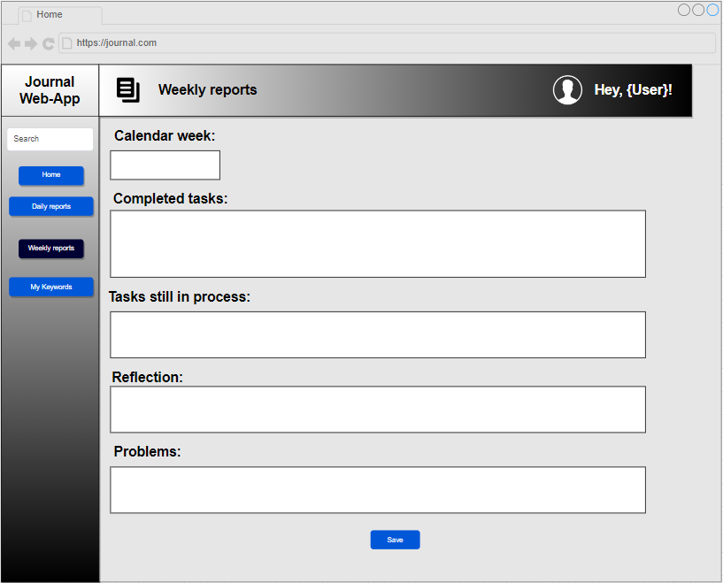
Abbildung 10: Mockup, wenn Lernender ein Wochenrapport schreibt

Seite des Themenbereichs für Themen
Auf dieser Seite können Themen, die beim Erstellen eines Tagesrapportes ausgewählt werden können, erfasst, bearbeitet und gelöscht werden.
Zudem kann er mittels grünen Knopfs ein neues Thema erfassen.
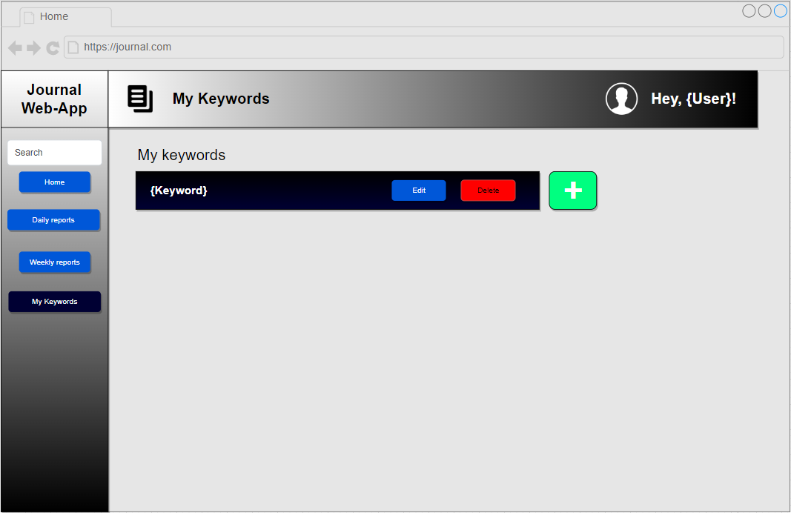
Abbildung 11: Mockup für die Übersicht der Themen

Themen hinzufügen
Auf dieser Seite hat der Lernende die Möglichkeit ein Thema zu notieren und dann mittels «Save» zu erfassen.
Danach wird das Thema in der Seite mit allen Themen ersichtlich sein.
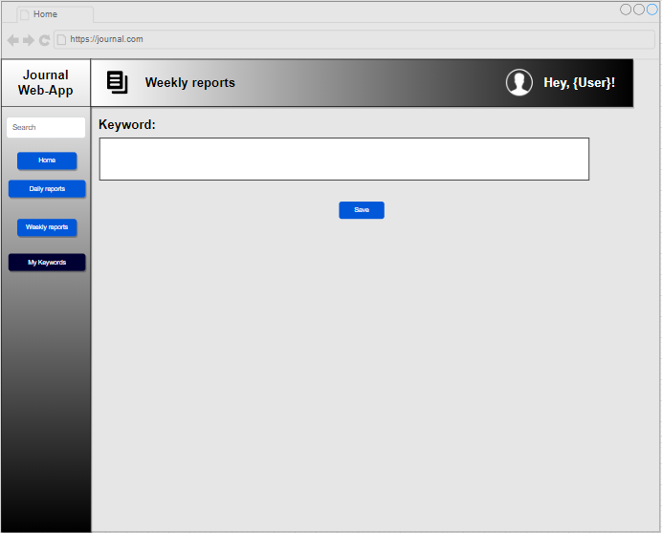
Abbildung 12: Mockup, um Thema hinzuzufügen

Bereich Fachkraft
In diesem Teil werden Seiten beschrieben, auf die nur die Fachkraft zugreifen kann.

Startseite mit Tages- und Wochenrapporte
Wenn man sich als Fachkraft einloggt, kommt man auf diese Startseite. Dort sieht man kürzlich veröffentlichte Tages- und Wochenrapporte.
Daraufhin kann man auf den Knopf «See» drücken, um dessen Tages- oder Wochenrapport zu sehen.
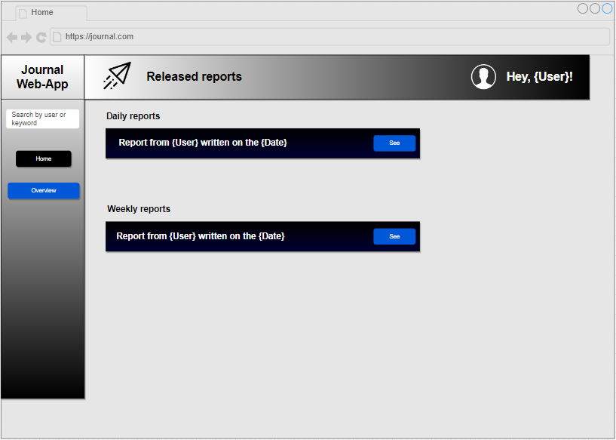

Übersichtseite mit Suche
Auf dieser Seite hat die Fachkraft die Möglichkeit alle Tägliche- sowie Wöchentliche Rapporte von einem Lernenden zu sehen und zu filtern.
Jeder Eintrag kann die Fachkraft öffnen und anschauen.
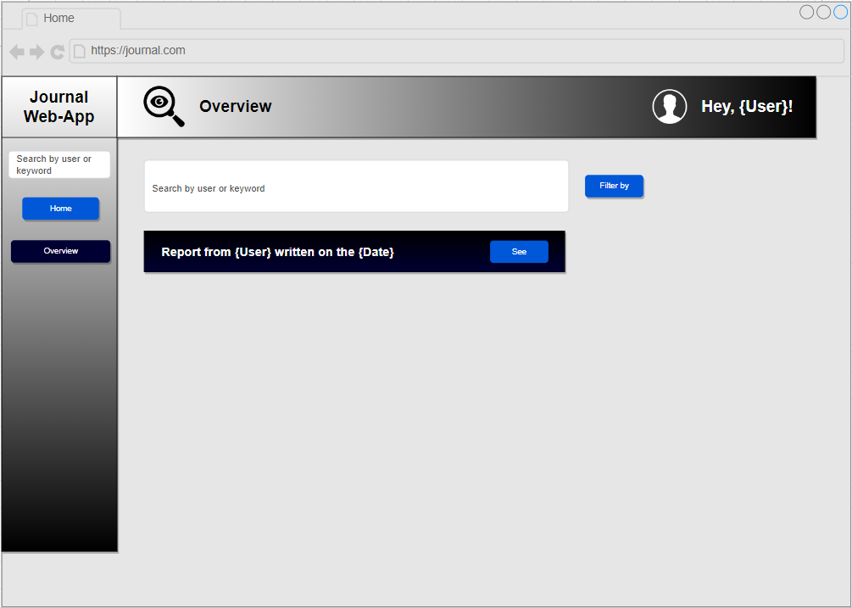
Abbildung 13: Übersichtsseite mit Suche

Bereich Admin
In diesem Teil werden alle Seiten gezeigt, auf die nur der Admin Zugriff, hat und sonst niemand anders.

Benutzerübersicht
Auf dieser Seite hat der Admin die Möglichkeit alle Benutzer, ausser die mit der Rolle Admin zu sehen, bearbeiten und zu löschen.
Viel mehr kann der Admin nicht, ausser sich natürlich auszuloggen.
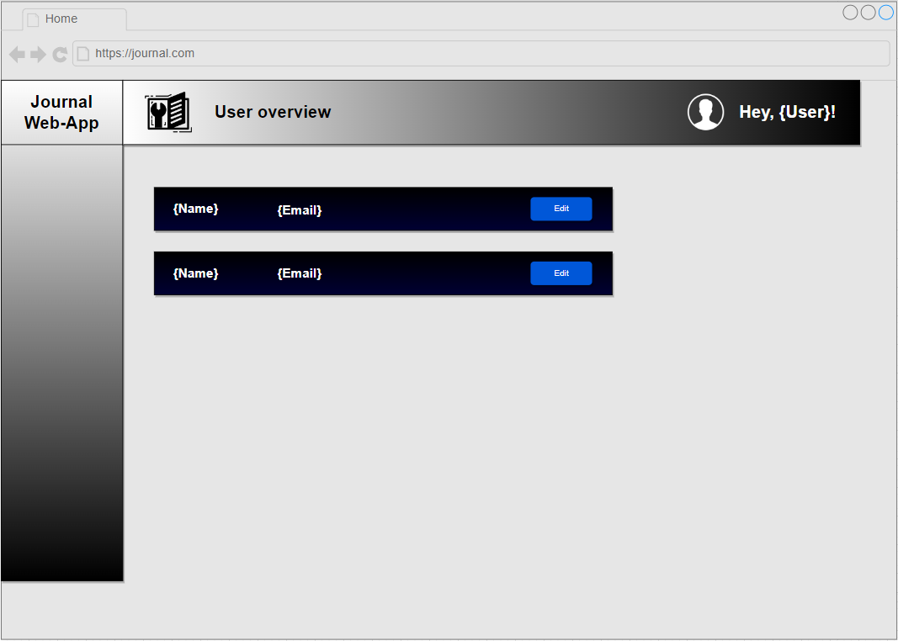
Abbildung 14: Mockup für Admin Bereich

Login
Die Login Seite hat das einfachste Design. Auf der Seite kann jeder zugreifen. Egal, welche Rolle er hat.
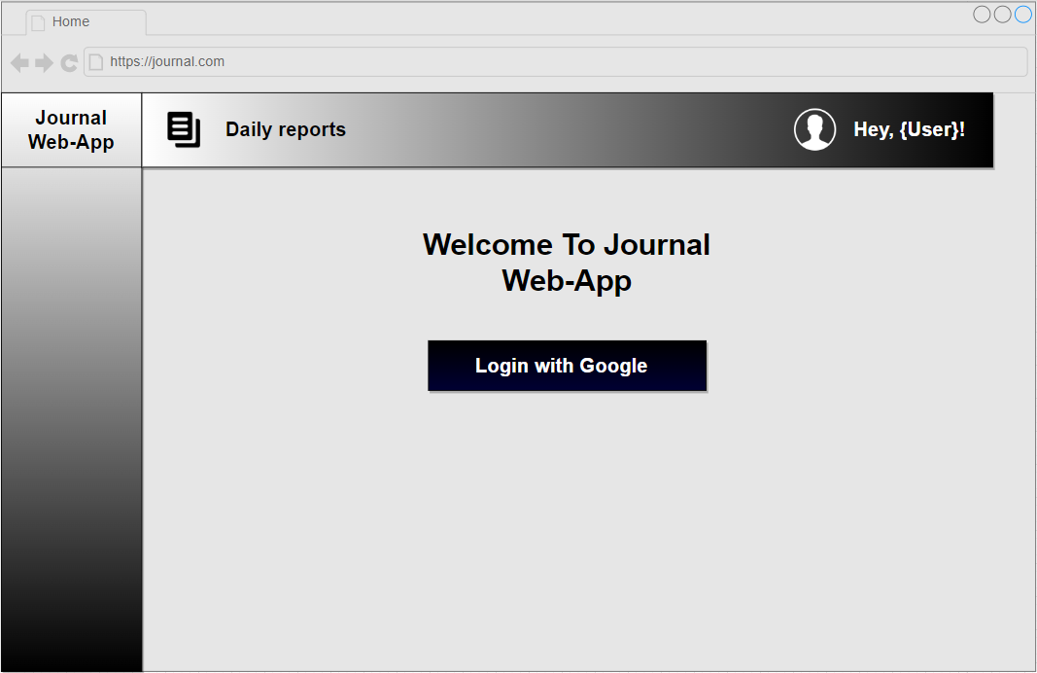
Abbildung 15: Mockup für die Login Seite

Entscheiden
ID | 1
Titel | Mehrsprachigkeit
Beschreibung | Unterstützung für mehrere Sprachen.
Angenommen | Nein
Begründung | Zu viel Aufwand, kann zu Verwirrungen und Unverständlichkeit führen.

ID | 2
Titel | Sprache auf Englisch
Beschreibung | Dass das Programm nur auf Englisch geschrieben wird.
Angenommen | Ja
Begründung | Die meisten können Englisch. Zudem sind die meisten Fachwörter, die bei der Programmierung verwendet werden auf Englisch. Daher denke ich, dass es einfacher ist. Des Weiteren sollten Entwickler schon gut Englisch können, da das meiste im Web in Bezug auf die Programmierung auf Englisch ist.

Realisierung
In diesem Bereich wird nun Schritt für Schritt erklärt, wie die Applikation entwickelt wird und das so, dass man die Applikation schnell nachbauen kann.

Git Repo
Für die Quellcodeverwaltung verwende ich Gitea. In unserem Internen Git-Server, der mittels Gitea aufgesetzt ist, musste ich dort ein neues Repository anlegen, mit dem Namen «PA_Journal_Webapplikation». Den Namen durfte ich mir selbst ausdenken.

Konfigurationen
Zum Repository habe ich noch kleine Konfigurationen gemacht. Im einen habe ich es so
konfiguriert, dass das Repo privat ist, damit es keine anderen Mitbestreitenden sehen und evtl. nachmachen können und, dass es automatisch ein README.md File, nach der Erstellung des Repos erzeugt. Dieses File wird generell dazu verwendet, das Repo zu erklären und zu beschreiben. Was hat es genau drin und wie funktioniert es? In diesem File werde ich verwendete Quellen angeben und Probleme beschreiben, die ich hatte. Nicht das man immer die Dokumentation öffnen muss. Sondern nur den Visual Studio Code, wo man so-
wieso schon den Code offen hat und das andere File nur anklicken muss, was sehr schnell geht.

Ordnerstruktur
Um alles schön ordentlich zu halten, habe ich den Projektordner so strukturiert, dass alles schön sauber und nicht chaotisch aussieht.
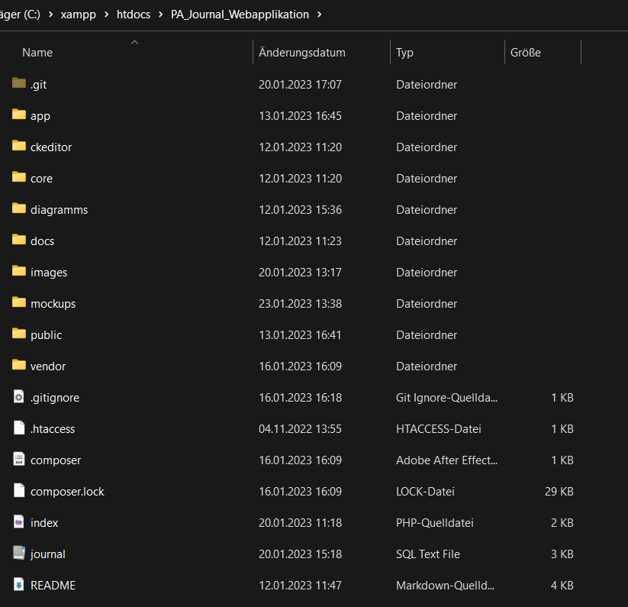
Abbildung 16: Ordnerstruktur

Datenbank erstellen
Zur Erstellung der Datenbank via PhpMyAdmin, habe ich folgende Tabellen mit den Datentypen erstellt.

Tabelle Benutzer:
Diese Tabelle wird verwendet, um die Daten des Benutzers zu speichern.
Name | Datentyp | Beschreibung
benutzerId | INT NOT NULL PRIMARY KEY AUTO_INCREMENT | Einmalige ID des registrierten Benutzers
email | VARCHAR(100) NOT NULL DEFAULT ´´ | E-Mail-Adresse des jeweiligen Benutzers
first_name | VARCHAR(50) NOT NULL DEFAULT ´´ | Der Vorname des Benutzers
last_name | VARCHAR(50) NOT NULL DEFAULT ´´ | Der Nachname des Benutzers
gender | VARCHAR(50) NOT NULL DEFAULT ´´ | Das Geschlecht des Benutzers
full_name | VARCHAR(50) NOT NULL DEFAULT ´´ | Der ganze Name des Benutzers
picture | VARCHAR(255) NOT NULL DEFAULT ´´ | Das Profilbild des Benutzers
verifiedEmail | INT(11) NOT NULL DEFAULT ´´ | Ist die E-Mail verifiziert? Bestätigung mit 1
token | VARCHAR(255) NOT NULL DEFAULT ´´ | Der Access-Token des Benutzers
role | TINYINT(2) NOT NULL | Die Rolle des Benutzers;  Lernender: 0, Fachkraft: 1, Administrator: 2
created_at | DATETIME DEFAULT CURRENT_TIMESTAMP | Wann sich der Benutzer zum ersten Mal registriert hat.

Tabelle Journal:
Diese Tabelle wird verwendet, um Tagesrapporte zu speichern.
Name | Datentyp | Beschreibung
journalId | INT NOT NULL PRIMARY KEY AUTO_INCREMENT | Die einmalige Id des erstellten Tagesjournals.
text | TEXT NOT NULL | Um die Eingabe des Journals zu speichern.
status | TINYINT(1) | Den Status des Journals speichern.  Offen: 1; Freigegeben: 1
datum | DATETIME DEFAULT CURRENT_TIMESTAMP | Das Datum der Erstellung des Journals
released | DATETIME | Wann das Journal genau veröffentlicht wurde.
fk_benutzerId | INT NOT NULL | Fremdschlüssel für die Tabelle mit den Benutzern um speichern zu können, wer genau das Journal erstellt hat.
Tabelle Wochenreport:
In dieser Tabelle werden alle Wochenrapporte gespeichert.
Name | Datentyp | Beschreibung
wochenreportId | INT NOT NULL PRIMARY KEY AUTO_INCREMENT | Die einmalige Id des erstellten Wochenrapports.
kalenderwoche | INT NOT NULL | Die vom Benutzer notierte Kalenderwoche
erledigte_arbeiten | TEXT NOT NULL | Vom Benutzer aufnotierter Text zu erledigten Arbeiten wird hier gespeichert.
laufende_arbeiten | TEXT NOT NULL | Vom Benutzer aufnotierter Text zu laufenden Arbeiten wird hier gespeichert.
reflexion | TEXT NOT NULL | Vom Benutzer aufnotierter Text zur Reflexion wird hier gespeichert.
aufgetretene_probleme | TEXT NOT NULL | Vom Benutzer aufnotierter Text zu Problemen wird hier gespeichert.
status | TINYINT(1) | Den Status des Journals speichern.  Offen: 1; Freigegeben: 1
datum | DATETIME DEFAULT CURRENT_TIMESTAMP | Das Datum der Erstellung des Journals
fk_benutzerId | INT NOT NULL | Fremdschlüssel für die Tabelle mit den Benutzern um speichern zu können, wer genau das Journal erstellt hat.

Tabelle Thema:
Diese Tabelle wird verwendet, um alle Themen, die für das Journal ausgewählt werden können hinzuzufügen und zu verwalten.
Name | Datentyp | Beschreibung
themaId | INT NOT NULL PRIMARY KEY AUTO_INCREMENT | Einzigartige Nummer für das Thema
thema | VARCHAR(255) NOT NULL | Name des eingegebenen Themas
fk_benutzerId | INT NOT NULL | Fremdschlüssel für die Tabelle «Benutzer» um zu speichern, wer das Thema hinzugefügt hat.

Tabelle ausgewählte Themen:
Diese Tabelle wird verwendet, um alle ausgewählten Themen, die für das Journal ausgewählt wurden zu speichern.
Name | Datentyp | Beschreibung
id | INT NOT NULL PRIMARY KEY AUTO_INCREMENT | Einzigartige Nummer für das ausgewählte Thema
fk_themaId | INT NULL | Fremdschlüssel für die Tabelle «Thema» um zu speichern, welches Thema ausgewählt wurde.
fk_journalId | INT NULL | Fremdschlüssel für die Tabelle «Journal» um zu speichern, für welches Journal es ausgewählt wurde.

Die Entwicklung der verschiedenen Seiten

Für alle
In diesem Teil wird der Prozess aller Bereiche, die für alle zugänglich sind, beschrieben.

Erstellung der Navigation
Für die Erstellung der Navigation, versuchte ich zuerst selbst, die Navigation so zu schaffen, wie es in meinen Mockups aussah. Als ich es dann mittels HTML und CSS nicht 1:1 genau hinbekommen habe, fragte ich ChatGPT, wie er es machen würde. Als dieser ungefähr etwas herstellte, dass meinen Vorstellungen entsprach, musste ich mir noch sehr viel Zeit nehmen, es noch richtig responsiv zu machen.
Normalerweise würde man da Media-Queries verwenden. Ich wollte es aber mittels JavaScript und einem sogenannten «Burger» etwas eleganter machen. Nach etlichem ausprobieren, funktionierte es dann genau so, wie ich es mir vorgestellt habe.
Um die Struktur noch zu verschönern, kopierte ich den Code für die Navigation in einem separaten File hinein und dann referenzierte ich die Datei überall, wo sie gebraucht wird.

Erstellung der Home Seite
Mit diesem Bereich beschäftigte ich mich direkt als erstes.
Die Entwicklung war nicht sehr schwierig, da ich nur wollte, dass man, wie schon in den Mockups, zwei Buttons sieht, wo man anklicken kann, worauf man direkt zu dieser Seite hinkommen. Dies wird durch die Funktion im JavaScript «navigateTo» erledigt, welches sich in der Datei «route.js» befindet. Dort muss man als Parameter lediglich den Seitennamen angeben und schon gelangt man zur gewünschten Seite.

Etwas unterhalb wird die kürzlich veröffentlichten Rapporte (tages & wöchentlich) angezeigt. Dazu wird in der Klasse «Journal» die Funktion «getAllDailyJournalsInRelease» ausgeführt, welche sich im Model-File «Journal.php» befindet. In der Funktion werden mittels SELECT alle kürzlich veröffentlichten Tages- und Wochenrapporte angezeigt. Die Daten werden anschliessend der Variable «arrayJournalsInRelease» übergeben und dann mittels Foreach-Schleife auf der Webseite angezeigt.

Für Lernende
In diesem Teil wird der Prozess aller Bereiche, die nur für den Lernenden zugänglich sind, beschrieben.

Erstellung der Seite für tägliche Rapporte
Für diese Seite habe ich lediglich geschaut, dass man vorhersieht, ob man schon ein Tagesrapport gestartet hat.
Um das zu überprüfen, habe ich geschaut mittels der «getAllDailyJournalsInProcess», ob es gerade Tagesrapporte gibt, die noch nicht veröffentlicht wurden.
Diese Funktion befindet sich ebenfalls im Model in der Klasse «Journal». Dazu wird nur überprüft, ob der Status den Wert «0» hat, der für «noch nicht veröffentlicht» steht.
Falls es einen gibt, wird dieser zuerst angezeigt, mit der Möglichkeit Ihn zu bearbeiten oder auch zu löschen, um ihn neu anzufangen.
Falls nein, kann man direkt mittels Knopfs einen neuen Tagesrapport erstellen.
Als letztes werden noch alle kürzlich veröffentlichte Tagesrapport angezeigt. Diese sind jedoch nicht mehr bearbeite- bzw. löschbar. Dies wird mit der Funktion «getAllDailyJournalsInRelease» möglich gemacht mittels SELECT.

Erstellung der Seite, um tägliche Rapporte hinzuzufügen
Für die Erstellung dieser Seite habe ich mich auf ein sehr simples Design entschieden. Einfach alles auf links angelehnt, nur der Knopf unten mittig.
Die Programmierung war sehr einfach, nur das mit dem Auswählen der Themen nicht. Dort musste ich schauen, dass alle ausgewählten Themen nacheinander in die Tabelle «ausgewaehlte_themen» reinkommt. Als es aber nach Stunden nicht funktionierte, fragte ich ChatGPT. Es stellte sich heraus, dass der Ansatz fast komplett richtig ist. Nur die Werte für die Fremdschlüsseln stimmte nicht ganz. Dort musste ändern, dass es vorher schaut, ob es überhaupt welche Themen gibt, die ausgewählt wurden, denn es kann auch sein, dass der Benutzer gar nichts auswählt. Falls der Benutzer etwas auswählt, wird der Code normal ausgeführt. Wenn er nichts auswählt, wird kein Eintrag in die Tabelle erstellt.
Danach funktionierte es so, wie erwartet.
1  2  3  4  5  6  7 | public function add_ausgewaehlte_themen($topic, $journalId){  if($topic != NULL){  $statement = $this->db->prepare('INSERT INTO ausgewaehlte_themen (fk_themaId, fk_journalId) VALUES (:themaId, :journalId)');  $statement->bindParam(':themaId', $topic, PDO::PARAM_STR);  $statement->bindParam(':journalId', $journalId, PDO::PARAM_STR);  $statement->execute();  }  }

Erstellung der Seite, um tägliche Rapport zu bearbeiten
Die Entwicklung dieser Seite war etwas schwieriger, da man am Ende schauen muss, welche von den ausgewählten Themen der Nutzer für das Journal genau ausgewählt hat.
Am Anfang habe ich einen Ansatz versucht, der aber nicht sauber funktioniert hat
Mein Ansatz sah wie folgt aus:
1  2  3  4  5  6  7  8  9  10  11  12  13  14  15  16  17  18  19  20  21  22  23  24  25  26  27 | <main>  <form action="editDailyReport?id=<?= $getDailyReport[0][0] ?>" method="POST">  <h2>Edit Daily Report</h2>  <label for="title">Text:</label><br>  <input type="text" id="title" name="thema" id="title" value="<?= $getDailyReport[0][1] ?>"><br><br><br>  <h2>Keywords:</h2>  <?php  foreach ($getKeywords as $keyword) {  foreach ($getPickedKeywords as $pickedKeyword){  if($pickedKeyword['themaId'] == $keyword['themaId']){  echo "<input type='checkbox' name='topics[]' id=" . $keyword['themaId'] . " checked value=" . $keyword['themaId'] .">";  echo "<label for=" . $keyword['themaId'] . ">" . $keyword['thema'] . "</label>";  }else{  echo "<input type='checkbox' name='topics[]' id=" . $keyword['themaId'] . " value=" . $keyword['themaId'] .">";  echo "<label for=" . $keyword['themaId'] . ">" . $keyword['thema'] . "</label>";  }  }  }  echo "<br><input type='submit'>";  ?>  <input type="submit" class="" name="addTask" value="Edit Keyword"><br><br>  </form>  </main>
Es hat zwar schon an sich funktioniert. Es kreuzte die richtigen Themen an. Jedoch zeigte es jedes einzelne Thema zweimal anstatt einmal an. Nach langem herumsuchen entschied ich mich ChatGPT zu fragen.
Danach konnte er mir nach langem herumschreiben eine Lösung bringen, die funktioniert hat.
Seine Lösung:
1  2  3  4  5  6  7  8  9  10  11  12 | <h2>Keywords:</h2>  <?php  $pickedKeywordsIds = array_column($getPickedKeywords, 'themaId');  foreach ($getKeywords as $keyword) {  $checked = in_array($keyword['themaId'], $pickedKeywordsIds);  echo "<input type='checkbox' name='topics[]' id=" . $keyword['themaId'] . " " . ($checked ? "checked" : "") . " value=" . $keyword['themaId'] .">";  echo "<label for=" . $keyword['themaId'] . ">" . $keyword['thema'] . "</label>";  }  echo "<br><input type='submit'>";  ?>

Das Problem wird ausführlich im Kapitel 8 beschrieben.

Erstellung der Seite für wöchentliche Rapporte
Diese Seite war eigentlich am einfachsten, da ich praktisch alles aus der Seite für tägliche Rapporte verwendet habe, da es genau gleich aufgebaut ist.
Musste nur die Model Funktion erstellen, die mir Rapporte schickt, die noch nicht veröffentlicht wurden, für die Überprüfung wie bei den Tagesrapporte und eine um alle kürzlich veröffentlichten zu schicken.

Erstellung der Seite, um wöchentliche Rapporte hinzuzufügen
Auch hier war die Erstellung sehr schnell, da ich aus der Seite für das Hinzufügen von täglichen Rapporten auch vieles übernehmen konnte. Daher brauchte es fast keinen Aufwand.
Es musste nur eine neue Model-Funktion für das Holen der Daten geschrieben werden. Mehr musste nicht gemacht werden.

Erstellung der Seite, um wöchentliche Rapporte zu bearbeiten
Bei der Erstellung der Seite, um wöchentliche Rapport zu bearbeiten musste ich nicht viel machen. Ich konnte hauptsächlich vieles aus dem Teil um Tagesrapporte zu bearbeiten hierhin übernehmen und einfach die Werte, die bearbeitet werden dem entsprechend anpassen.

Erstellung der Seite für Keywords
Dieser Part gelang mir sehr gut. Ich musste schauen, dass alle Keywords angezeigt werden und auch die Optionen zu bearbeiten und löschen verfügbar sind.

Erstellung der Seite, um Keywords zu löschen
Dieser Teil gelang mir auch sehr gut, da ich nur schauen musste, dass ein Eintrag gelöscht wird. Das kann man in SQL mittels «DELETE» sehr einfach machen.

Erstellung der Seite, um Keywords zu bearbeiten
Für die Erstellung der Seite, um Keywords bearbeiten zu können, konnte ich vieles aus der Seite, wo man wöchentliche Rapport bearbeiten kann, übernehmen und den Vorgaben anpassen.
Als erstes musste ich im Bereich des Controllers «WeeklyReportController» eine neue Funktion anlegen, zu der die Infos hingelangen, nachdem der Benutzer auf den Knopf «Save» klickt. Beim Aufruf der Funktion, wird überprüft, ob der Benutzer schon eingeloggt ist oder nicht. Falls nicht, gelangt der Benutzer direkt zum Login. Falls dieser eingeloggt ist, wird geschaut, ob eine POST-Request-Methode ausgeführt wurde. Wenn ja, holt es sich alle Informationen, die mittels POST geschickt wurden. Danach wird die Methode «editWeeklyReport» ausgeführt mit allen Informationen, die mittels POST geschickt wurden als Paramter verwendet werden. Die Methode welches als nächstes ausgeführt wird, befindet sich in der Klasse «WeeklyReport» und ist das Model für die Bearbeitung.

Um diese Funktion zu erstellen, habe ich wie schon eben im Model Bereich eine neue Funktion erstellt namens «editWeeklyReport». Dort habe ich dann als Parameter alle nötigen Informationen hinzugefügt, die es braucht, um den Wochenrapport bearbeiten zu können. Danach mittels der PHP-Funktion «prepare» und «bindParam» um die Werte anzubinden vor der Verarbeitung, um SQL-Injection zu verhindern das Skript geschrieben. Zudem verwendete ich für die Bearbeitung die SQL-Funktion «UPDATE» um die Werte quasi zu updaten.

Für Fachkraft
In diesem Teil wird der Prozess aller Bereiche, die für die Fachkraft zugänglich ist, beschrieben.

Startseite für Fachkräfte
Wie schon in den Mockups zu sehen war, soll man kürzlich veröffentlichte Tages- und Wochenrapporte sehen können, sodass die Fachkraft sich direkt die neusten anschauen kann.
Für das Anzeigen der Daten wurden zwei Funktionen in der Model-Klasse «Fachkraft» erstellt. Die eine namens «getDailyRaports» holt alle Tagesrapports, welche alle Tagesrapporte anzeigt, die veröffentlicht wurden. Und zwar von jedem Benutzer.
Zudem gibt es daneben einen Knopf, den die Fachkraft anklicken kann, um sich diesen anzuschauen. Darauf gehe ich später ein.
Zusätzlich sieht die Fachkraft etwas weiter unten, alle kürzlich veröffentlichten Wochenrapporte. Dies wird durch die Funktion «getWeeklyRaports» möglich gemacht, die an sich das gleiche macht wie die andere Funktion, nur holt sie statt Tages, die Wochenrapporte. Auch hier kann die Fachkraft mittels Knopfdrucks es anschauen gehen.

See Daily-, See Weekly-Seite für Fachkraft
Nachdem der Benutzer auf den Knopf klickt, wird der neuen Seite eine ID übergeben mittels „GET“. Dies passiert wie folgt:
Wenn der Benutzer draufklickt, wird automatisch mittels der JavaScript „onclick“ Funktion „seeDaily“ oder „seeWeekly“ aufgerufen. Je nachdem, ob man ein Tages- oder Wochenrapport auswählt.
Beim Aufruf der Funktion wird dann die ID des jeweilgen Eintrags der Funktion als Parameter übergeben. Die Seite „seeWeekly“ oder „seeDaily“ wird dann aufgerufen und Ihr noch die ID übergeben.
Wird die Seite aufgerufen, holt sie sich mittels „GET“ die ID. Danach wird die Model-Funktion „seeDaily“ aufgerufen (falls Fachkraft ein Tagesrapport auswählt) mit der übergabe der ID. Diese Funktion holt sich dann den Tagesrapport, welche diese ID hat. Dieser Eintrag wird dann auf der Webseite angezeigt und so wurde es gelöst.

Overview
Auf dieser Seite soll bekanntlich die Fachkraft nicht nur alle Einträge sehen, sondern sie via Inputfeld auch nach dem Benutzer oder Titel filtern können.

Für Admin
In diesem Teil wird der Prozess aller Bereiche, die für den Admin zugänglich sind, beschrieben.

Startseite für Admin
Diese Seite ist auch die Einzige, auf der der Admin Zugriff, hat, ausser dem Login natürlich.
Auf der Seite kann der Administrator alle Benutzer sehen und die Rollen ändern. Er sieht alle Lernende und Fachkräfte. Nur Administratoren sieht er nicht.
Für die Umsetzung wurde eine Model-Funktion erschaffen, die mittels SELECT alle Benutzer sucht, nur nicht die mit der Rolle «2», welche für Administratoren vorgesehen ist.
Die Informationen, die geholt werden, werden mittels Foreach-Schleife auf der Webseite angezeigt.

Testkonzept
Hier werden nun alle Funktionen, welche Die Web-Applikation zu bieten hat, getestet.

Testmethode
Die Tests werden mittels Integrationstests durchgeführt.

Integrationstests
Integrationstests sind ein Softwareentwicklungsprozess, bei dem Programmeinheiten
(Units) als Gruppen auf vielfältige Weise kombiniert und getestet werden.
Integrationstests funktionieren wie folgt und sind in sechs Punkte aufgebaut.
- Vorbereitung des Testintegrationsplans
- Entscheidung über die Art des Integrationstestansatzes
- Entwerfen Sie Testfälle, Testszenarien und Testskripte entsprechend
- Setzen Sie die ausgewählten Module zusammen ein und lassen Sie die Integrationstests laufen
- Verfolgen Sie die Defekte und zeichnen Sie die Testergebnisse der Tests auf.
- Wiederholen Sie die oben genannten Schritte, bis das gesamte System getestet ist.

Testmittel
Was | Beschreibung
Gerät | TravelMate P215-52
Prozessor | Intel(R) Core(TM) i7-10510U CPU @ 1.80GHz 2.30 GHz
RAM | 16,0 GB
Betriebssystem | Windows 11
Tools | XAMPP, Brave Browser

Testsystem
Getestet wird auf der lokalen Entwicklungsumgebung.

Testfälle
ID | 1
Name | Webseite aufrufen
Datum | 26.01.2023
Person | Olivier Lüthy
Beschreibung | Die Webseite via URL mit dem Webbrowser aufrufen
Voraussetzungen | XAMPP installiert und die Datenbank dort importiert, sowie auch die Files in den «htdocs» Ordner rüber kopiert.
Testschritte | Die URL des Webservers im Browser eingeben.
Soll Ergebnis | Die Webseite wird aufgerufen und angezeigt.
Ist Ergebnis | Die Webseite wurde aufgerufen und angezeigt.
Fehlerbeschreibung | Kein Fehler aufgetreten.

Bereich Lernender
Nachfolgend werden alle Testfälle angezeigt, welche zur Startseite gehören und man ein Lernender ist:
ID | 2
Name | Kürzlich veröffentlichte Tages- und Wochenrapporte anzeigen
Datum | 26.01.2023
Person | Olivier Lüthy
Beschreibung | Die Webseite via URL mit dem Webbrowser aufrufen
Voraussetzungen | Man ist im System als Lernender eingeloggt.
Testschritte | Die URL des Webservers im Browser eingeben.
Soll Ergebnis | Die Startseite zeigt kürzlich veröffentlichte Tages- und Wochenrapporte.
Ist Ergebnis | Es werden kürzlich veröffentlichte Tages- und Wochenrapporte angezeigt.
Fehlerbeschreibung | Kein Fehler aufgetreten.

ID | 3
Name | Übersicht von allen von sich veröffentlichten Tagesrapporte und bereits gestartete ohne Veröffentlichung sehen.
Datum | 26.01.2023
Person | Olivier Lüthy
Beschreibung | Die Webseite via URL mit dem Webbrowser aufrufen
Voraussetzungen | Man ist im System als Lernender eingeloggt. Zudem hat man schon einen Tagesrapport gestartet.
Testschritte | Die URL des Webservers im Browser eingeben. Danach bei der Seitennavigation auf «Daily reports» klicken.
Soll Ergebnis | Die Startseite zeigt kürzlich veröffentlichte Tagesrapporte. Zudem zeigt es an, dass man schon einen gestartet hat.
Ist Ergebnis | Es werden kürzlich veröffentlichte Tagesrapporte angezeigt. Zudem zeigt das System an, dass man bereits einen gestartet hat.
Fehlerbeschreibung | Kein Fehler aufgetreten.

ID | 3
Name | Tagesrapport bearbeiten
Datum | 27.01.2023
Person | Olivier Lüthy
Beschreibung | Die Webseite via URL mit dem Webbrowser aufrufen. Danach in der Seitennavigation auf «Daily reports» klicken. Beim bereits gestarteten Tagesjournal auf «Edit» klicken. Dort Informationen bearbeiten und auf «Save» klicken.
Voraussetzungen | Man ist im System als Lernender eingeloggt. Zudem hat man schon einen Tagesrapport gestartet.
Testschritte | Die URL des Webservers im Browser eingeben. Danach bei der Seitennavigation auf «Daily reports» klicken. Dann auf «Edit» klicken. Dort Informationen bearbeiten und dann auf «Save» klicken.
Soll Ergebnis | Die Informationen werden im System aktualisiert und auf der Webseite dem entsprechend anders angezeigt.
Ist Ergebnis | Es werden alle Informationen bearbeitet.
Fehlerbeschreibung | Kein Fehler aufgetreten.

ID | 3
Name | Tagesrapport löschen
Datum | 26.01.2023
Person | Olivier Lüthy
Beschreibung | Die Webseite via URL mit dem Webbrowser aufrufen. Danach in der Seitennavigation auf «Daily reports» klicken. Beim bereits gestarteten Tagesjournal auf «Delete» klicken.
Voraussetzungen | Man ist im System als Lernender eingeloggt. Zudem hat man schon einen Tagesrapport gestartet.
Testschritte | Die URL des Webservers im Browser eingeben. Danach bei der Seitennavigation auf «Daily reports» klicken. Dann auf «Löschen» klicken.
Soll Ergebnis | Der Tagesjournal wird im System gelöscht und auf der Webseite nicht mehr ersichtlich.
Ist Ergebnis | Der Tagesjournal ist auf der Webseite nicht mehr zu sehen.
Fehlerbeschreibung | Kein Fehler aufgetreten.

ID | 3
Name | Tagesrapport veröffentlichen
Datum | 26.01.2023
Person | Olivier Lüthy
Beschreibung | Die Webseite via URL mit dem Webbrowser aufrufen. Danach in der Seitennavigation auf «Daily reports» klicken. Beim bereits gestarteten Tagesjournal auf «Release» klicken.
Voraussetzungen | Man ist im System als Lernender eingeloggt. Zudem hat man schon einen Tagesrapport gestartet.
Testschritte | Die URL des Webservers im Browser eingeben. Danach bei der Seitennavigation auf «Daily reports» klicken. Dann auf «Release» klicken.
Soll Ergebnis | Der Tagesjournal wird im System um kategorisiert und auf der Webseite unter «Recently completed» angezeigt.
Ist Ergebnis | Der Tagesjournal ist auf der Webseite nicht mehr im gleichen Ort ersichtlich. Er befindet sich nun im Abschnitt «Recently completed».
Fehlerbeschreibung | Kein Fehler aufgetreten.

Die Testfälle für den Abschnitt Wochenrapport ist genau der Gleiche Ablauf, wie bei den Tagesrapporte. Deshalb werden hier keine dafür definiert.
ID | 3
Name | Übersicht von allen Keywords sehen
Datum | 26.01.2023
Person | Olivier Lüthy
Beschreibung | Die Webseite via URL mit dem Webbrowser aufrufen. Danach in der Seitennavigation auf «My Keywords» klicken.
Voraussetzungen | Man ist im System als Lernender eingeloggt.
Testschritte | Die URL des Webservers im Browser eingeben. Danach bei der Seitennavigation auf «My Keywords» klicken.
Soll Ergebnis | Nach dem Aufruf der Seite werden alle Keywords angezeigt, die ich selbst erstellt habe.
Ist Ergebnis | Es werden alle meine Keywords angezeigt.
Fehlerbeschreibung | Kein Fehler aufgetreten.

ID | 3
Name | Keywords hinzufügen
Datum | 26.01.2023
Person | Olivier Lüthy
Beschreibung | Die Webseite via URL mit dem Webbrowser aufrufen. Danach in der Seitennavigation auf «My Keywords» klicken. Anschlissend auf den Knopf klicken, um ein Keyword hinzuzufügen.  Auf der neuen Seite ein neues Keyword notieren und auf den unteren Knopf klicken.
Voraussetzungen | Man ist im System als Lernender eingeloggt.
Testschritte | Die URL des Webservers im Browser eingeben. Danach bei der Seitennavigation auf «My Keywords» klicken.
Soll Ergebnis | Das neue eingegebene Keyword ist auf der Webseite ersichtlich.
Ist Ergebnis | Es ist nach dem Knopfdruck auf der Webseite ersichtlich.
Fehlerbeschreibung | Kein Fehler aufgetreten.

ID | 3
Name | Keywords bearbeiten
Datum | 26.01.2023
Person | Olivier Lüthy
Beschreibung | Die Webseite via URL mit dem Webbrowser aufrufen. Danach in der Seitennavigation auf «My Keywords» klicken. Anschlissend bei einem Keyword auf den Knopf «Edit» klicken, um es zu bearbeiten.  Auf der neuen Seite den Namen des Keywords ändern und dann auf den Knopf klicken, um es zu speichern.
Voraussetzungen | Man ist im System als Lernender eingeloggt und ein Keyword ist schon vorhanden.
Testschritte | Die URL des Webservers im Browser eingeben. Danach bei der Seitennavigation auf «My Keywords» klicken. Bei einem Keyword auf «Edit» klicken und auf der neuen Seite das Keyword ändern und anschliessend auf den Knopf drücken, um zu speichern
Soll Ergebnis | Das Keyword wird im System aktualisiert und auf der Webseite aktualisiert ersichtlich.
Ist Ergebnis | Der Name des Keywords wurde auf der Webseite aktualisiert.
Fehlerbeschreibung | Kein Fehler aufgetreten.

ID | 3
Name | Keywords löschen
Datum | 26.01.2023
Person | Olivier Lüthy
Beschreibung | Die Webseite via URL mit dem Webbrowser aufrufen. Danach in der Seitennavigation auf «My Keywords» klicken. Anschlissend bei einem Keyword auf den Knopf «Delete» klicken.
Voraussetzungen | Man ist im System als Lernender eingeloggt und ein Keyword ist bereits vorhanden.
Testschritte | Die URL des Webservers im Browser eingeben. Danach bei der Seitennavigation auf «My Keywords» klicken. Bei einem Keyword auf «Delete» klicken.
Soll Ergebnis | Das Keyword wird aus dem System entfernt und ist auf der Webseite nicht mehr ersichtlich.
Ist Ergebnis | Das Keyword wird auf der Webseite nicht mehr angezeigt.
Fehlerbeschreibung | Kein Fehler aufgetreten.

Bereich Fachkraft
Nachfolgend werden alle Testfälle angezeigt, welche zur Startseite gehören und man eine Fachkraft ist:
ID | 3
Name | Übersicht von kürzlich veröffentlichten Tages- und Wochenrapporte.
Datum | 26.01.2023
Person | Olivier Lüthy
Beschreibung | Die Webseite via URL mit dem Webbrowser aufrufen
Voraussetzungen | Man ist im System als Fachkraft eingeloggt.
Testschritte | Die URL des Webservers im Browser eingeben.
Soll Ergebnis | Die Startseite zeigt kürzlich veröffentlichte Tages- und Wochenrapporte.
Ist Ergebnis | Es werden kürzlich veröffentlichte Tages- und Wochenrapporte angezeigt.
Fehlerbeschreibung | Kein Fehler aufgetreten.

ID | 3
Name | Tagesrapport anschauen
Datum | 26.01.2023
Person | Olivier Lüthy
Beschreibung | Die Webseite via URL mit dem Webbrowser aufrufen und dann bei einem Tagesrapport auf «See» klicken.
Voraussetzungen | Man ist im System als Fachkraft eingeloggt.
Testschritte | Die URL des Webservers im Browser eingeben. Danach bei einem Tagesrapport auf «See» klicken.
Soll Ergebnis | Die neue Seite zeigt alle Informationen.
Ist Ergebnis | Es werden alle Informationen angezeigt. Es werden nur noch nicht die ausgewählten Themen angezeigt.
Fehlerbeschreibung | Kein Fehler aufgetreten.

ID | 3
Name | Wochenrapport anschauen
Datum | 26.01.2023
Person | Olivier Lüthy
Beschreibung | Die Webseite via URL mit dem Webbrowser aufrufen und dann bei einem Wochenrapport auf «See» klicken.
Voraussetzungen | Man ist im System als Fachkraft eingeloggt.
Testschritte | Die URL des Webservers im Browser eingeben. Danach bei einem Wochenrapport auf «See» klicken.
Soll Ergebnis | Die neue Seite zeigt alle Informationen.
Ist Ergebnis | Es werden alle Informationen angezeigt.
Fehlerbeschreibung | Kein Fehler aufgetreten.

ID | 3
Name | Übersicht von allen Tages- und Wochenrapporte mit Filtern
Datum | 26.01.2023
Person | Olivier Lüthy
Beschreibung | Die Webseite via URL mit dem Webbrowser aufrufen und dann bei der Seitennavigation auf «Overview» klicken. Anschlissend im Inputfeld einen Namen angeben.
Voraussetzungen | Man ist im System als Fachkraft eingeloggt.
Testschritte | Die URL des Webservers im Browser eingeben. Danach bei der Seitennavigation auf «Overview» klicken. Danach muss in dem Inputfeld einen Namen eingegeben werden.
Soll Ergebnis | Die neue Seite zeigt alle Tages- und Wochenrapporte. Zudem wird nach dem Filtern alle Rapporte des Benutzers angezeigt.
Ist Ergebnis | Es werden alle Informationen angezeigt, nur funktioniert der Filter noch nicht.
Fehlerbeschreibung | Kein Fehler aufgetreten.

Bereich Admin
Nachfolgend werden alle Testfälle angezeigt, welche zur Startseite gehören und man ein Administrator ist:
ID | 3
Name | Übersicht von allen registrierten Benutzern sehen.
Datum | 26.01.2023
Person | Olivier Lüthy
Beschreibung | Die Webseite via URL mit dem Webbrowser aufrufen
Voraussetzungen | Man ist im System als Admin eingeloggt.
Testschritte | Die URL des Webservers im Browser eingeben.
Soll Ergebnis | Die Startseite zeigt alle registrierten Benutzer an.
Ist Ergebnis | Es werden alle Benutzer angezeigt
Fehlerbeschreibung | Kein Fehler aufgetreten.

ID | 3
Name | Benutzerrolle bearbeiten
Datum | 26.01.2023
Person | Olivier Lüthy
Beschreibung | Die Webseite via URL mit dem Webbrowser aufrufen und dann bei einem Benutzer auf «Edit» klicken. Auf der neuen Seite für die Bearbeitung die Rolle ändern. Danach auf «Save» klicken.
Voraussetzungen | Man ist im System als Admin eingeloggt.
Testschritte | Die URL des Webservers im Browser eingeben. Bei einem Benutzer auf «Edit» klicken. Auf der neuen Seite die Rolle ändern. Dann auf «Save» klicken.
Soll Ergebnis | Der Benutzer soll im System aktualisiert sein.
Ist Ergebnis | Der Benutzer wurde im System aktualisiert.
Fehlerbeschreibung | Kein Fehler aufgetreten.

Testbericht
Während dem Testen sind keine Unerwarteten Ereignisse aufgetreten. Die Applikation funktioniert und kann in den Produktiven Betrieb gehen.

Anleitungen

Systemeinstellungen für Entwickler
Git muss installiert werden um später auf Git Bash zugreifen zu können.

Installationsanleitung für Entwickler
Hier beschreibe ich, wie mein Projekt in Betrieb genommen werden kann.
Schritt 1:
Als erstes muss folgende Software installiert werden: XAMPP und Google Chrome.
Schritt 2:
Wurde beides erfolgreich installiert, muss man auf den internen Git-Server gehen und zu diesem Repository gehen und den http Link kopieren.
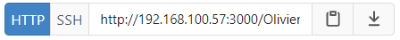
Abbildung 17: Link des Gitea Repositorys kopieren
Schritt 3:
Hat man den Link kopiert, muss man den Windows Explorer öffnen, zum lokalen Daten-
träger (C:) gehen und auf den selbsterstellten Ordner klicken, der nach der Installation von XAMPP automatisch erstellt wurde, gehen:
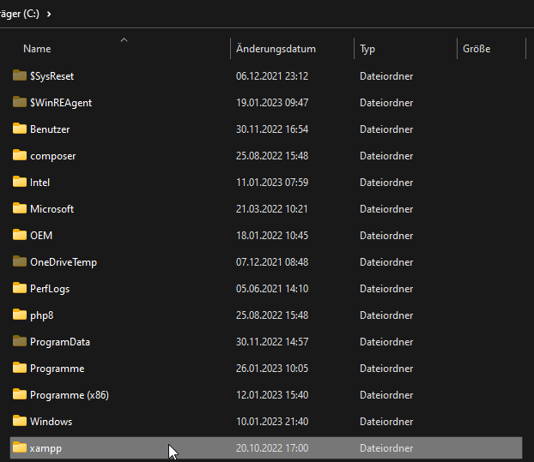
Abbildung 18: In den automatisch erstellten XAMPP Ordner gehen
Ist man im xampp Ordner drin, muss man als nächstes auf htdocs klicken:
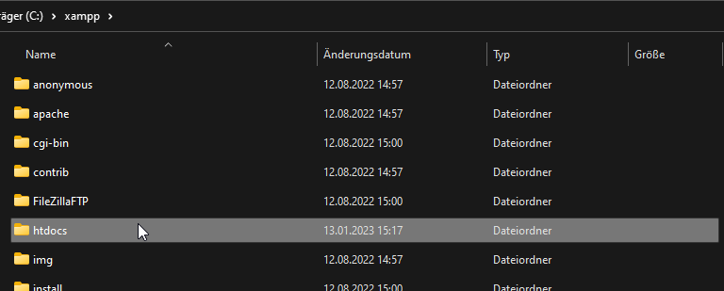
Abbildung 19: In den "htdocs" Ordner gehen
Ist man im htdocs Ordner drin, muss man nur noch via Rechtsklick auf Git Bash Here klicken. Nach dem Klick auf Git Bash Here sollte sich dieses kleine Fenster öffnen. Wenn dies der Fall ist, muss man im Fenster folgendes eingeben: «git clone http://192.168.100.57:3000/Olivier_Luethy/PA_Journal_Webapplikation».
Wichtig dabei ist, dass es in diesem Ordner, in welchem man das Projekt hineinklonen möchte, nicht schon einen solchen Ordner existiert mit dem gleichen Namen. Wenn dies der Fall ist, muss man ihn entweder löschen oder zu was anderes umbenennen. Ansonsten wird der Klonvorgang scheitern.
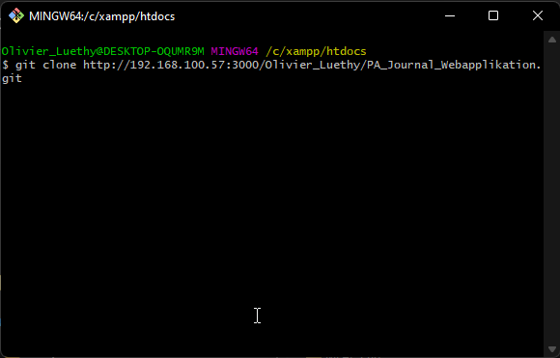
Abbildung 20: Link des kopierten Repositorys in die Konsole einfügen und ausführen
Schritt 4:
War der Klonvorgang erfolgreich, muss man XAMPP öffnen und untern den Modulen Apache und MySQL auf Start klicken, sonst kann die Webseite nicht abgerufen und die Inhalte der Datenbank auch nicht angezeigt werden.
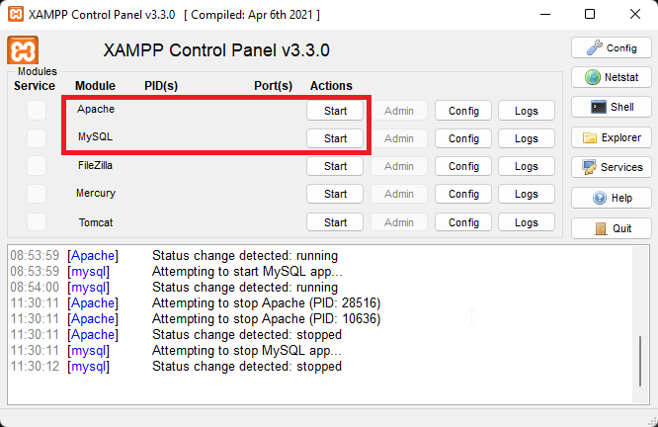
Abbildung 21: Bei XAMPP Module Apache und MySQL starten
Schritt 5:
Wenn dies erledigt ist, muss man nur noch einen beliebigen Browser öffnen. Ich verwende für die Anleitung den Brave Browser. Wenn der Browser geöffnet wurde, muss man im Suchfeld eingeben: http://localhost/PA_Journal_Webapplikation/home
Danach sollte man die Webseite sehen.

Bedienungsanleitung für Kunden
Hier beschreibe ich, wie man die Software genau nutzt:

Allgemein
Im Kapitel Allgemein werden Sachen vorgestellt, die für jede Person ersichtlich ist.

Login
In diesem Bereich kann jeder zugreifen, egal welche Rolle man besitzt oder gar keine.
Wenn man noch nicht eingeloggt ist, kann man sich hier mittels Google Account einloggen.
Hier noch die Tabelle wo aufgelistet wird, welcher Benutzer welche Rechte hat:
Email | Rolle
Olivier.luethy@kauz.ch | Lernender
Aurel.wicki@kauz.ch | Fachkraft
janik.luethi@kauz.ch | Administrator

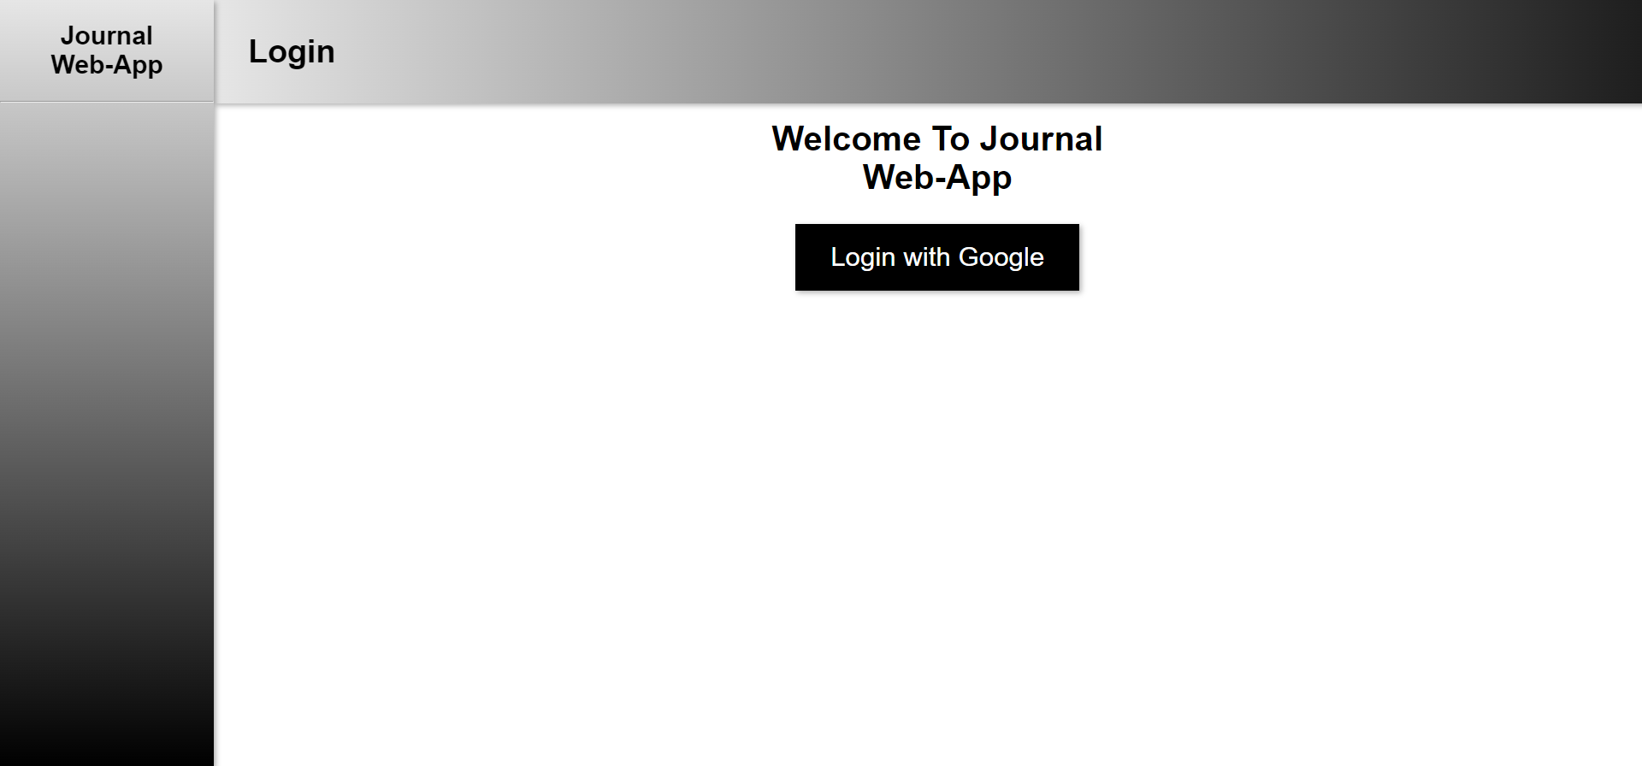
Abbildung 22: Login Seite

Logout
Um sich auszuloggen, kann man auf jeder Seite auf den «Logout» Knopf klicken, welcher der unterste Knopf ist in der Seitennavigation.
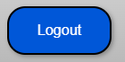
Abbildung 23: Logout Knopf um sich auszuloggen

Bereich Lernender
Hier werden Features vorgestellt, die man sehen kann, wenn man sich mit einem Google Account einloggt und die Rolle eines Lernenden besitzt.

Startseite als Lernender
Nehmen wir mal an, man hat sich als Lernender eingeloggt. Dann sieht aus unerklärlichen Gründen die Startseite so aus:
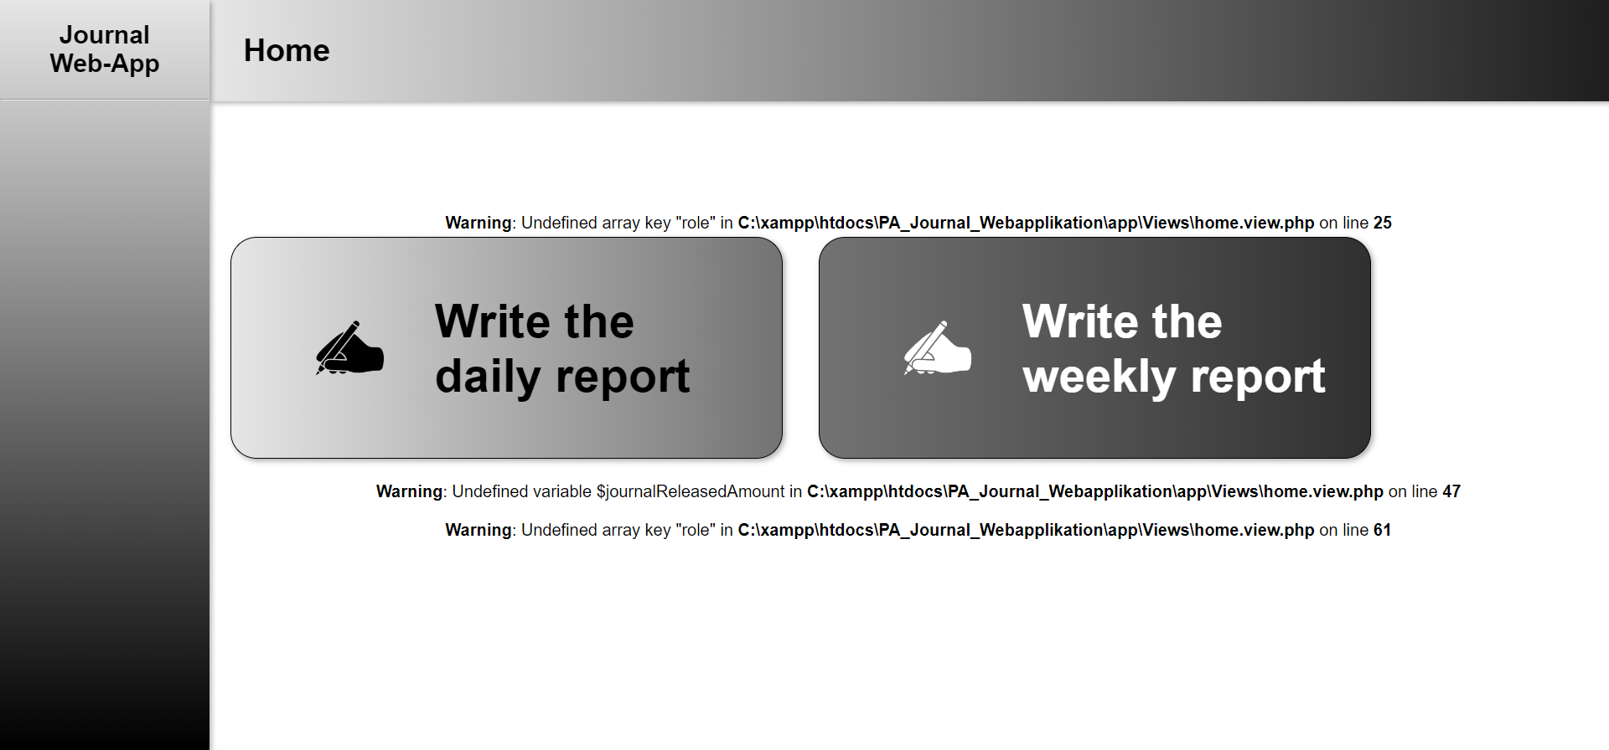
Abbildung 24: Startseite für Lernender mit Fehler
Dies ist ein Fehler, der noch nicht behoben werden konnte. Was man stattdessen noch machen muss, um die Seite lauffähig machen zu können, ist, diese URL einzugeben:
http://localhost/PA_Journal_Webapplikation/home

Dabei wurde dieser Teil entfernt:
?code=4%2F0AWtgzh7tgBFEMicN213Ec8S1ZmNwE85vzT8XBHDQeT-cZhlSvHbAIPIGGJWBgK0qCEYuJw&scope=email+profile+https%3A%2F%2Fwww.googleapis.com%2Fauth%2Fuserinfo.email+https%3A%2F%2Fwww.googleapis.com%2Fauth%2Fuserinfo.profile+openid&authuser=0&hd=kauz.ch&prompt=none

Dann sollte es so aussehen:
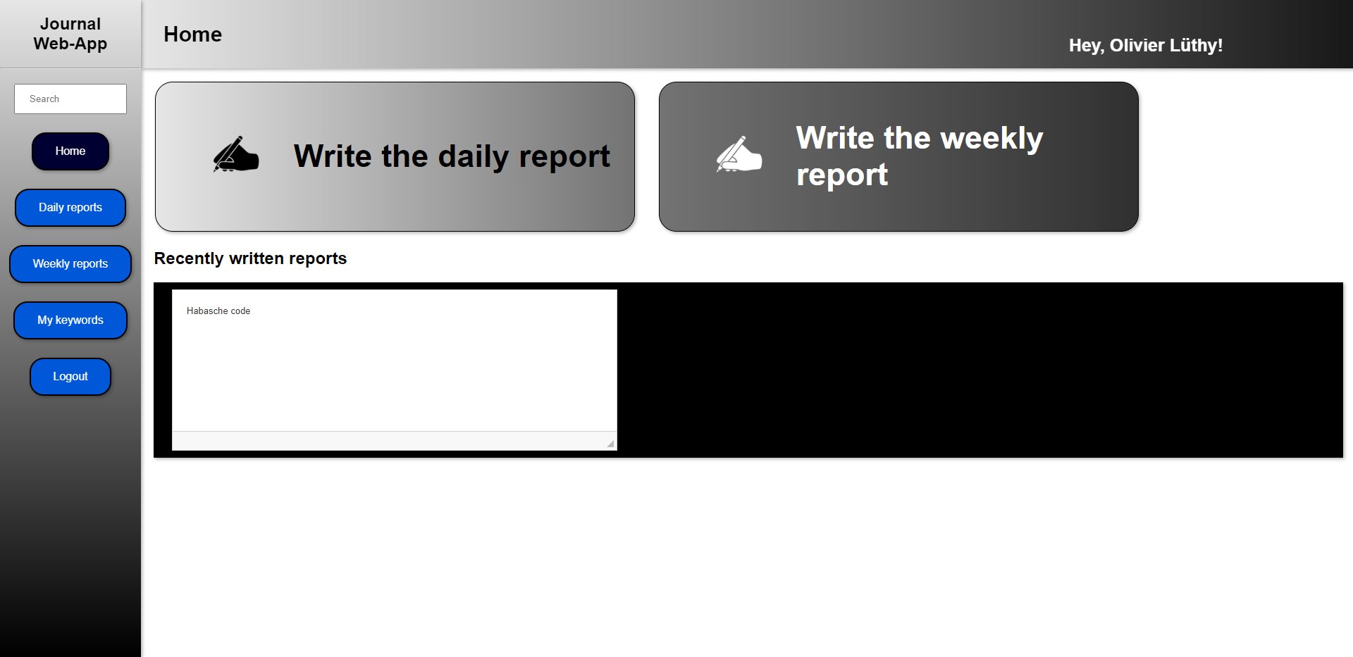
Abbildung 25: Startseite für Lernenden ohne Fehler
Hier sieht man zwei Knöpfe, wo man entweder zur Seite kommt, um ein Tages- oder auch ein Wochenrapport hinzufügen kann.
Etwas weiter drunter sollte man alle kürzliche veröffentlichten Rapports sehen. Natürlich erst dann, wenn welche veröffentlicht wurden.

Tagesrapport hinzufügen
Um ein Wochenrapport hinzuzufügen, muss man von der Startseite in die Seitennavigation gehen und auf den Knopf «Daily reports» klicken.
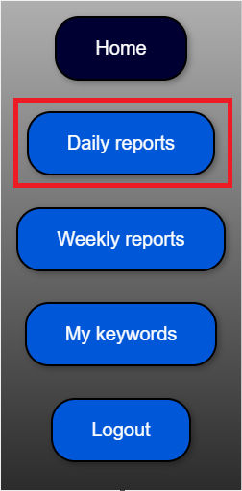
Und dann auf «Write your next daily report”. In dem Fall hat es hier schon Veröffentlichungen gegeben. Wenn hier kein Eintrag zu sehen ist, müsste auf dem Knopf stehen „Write your first Daily Raport“.
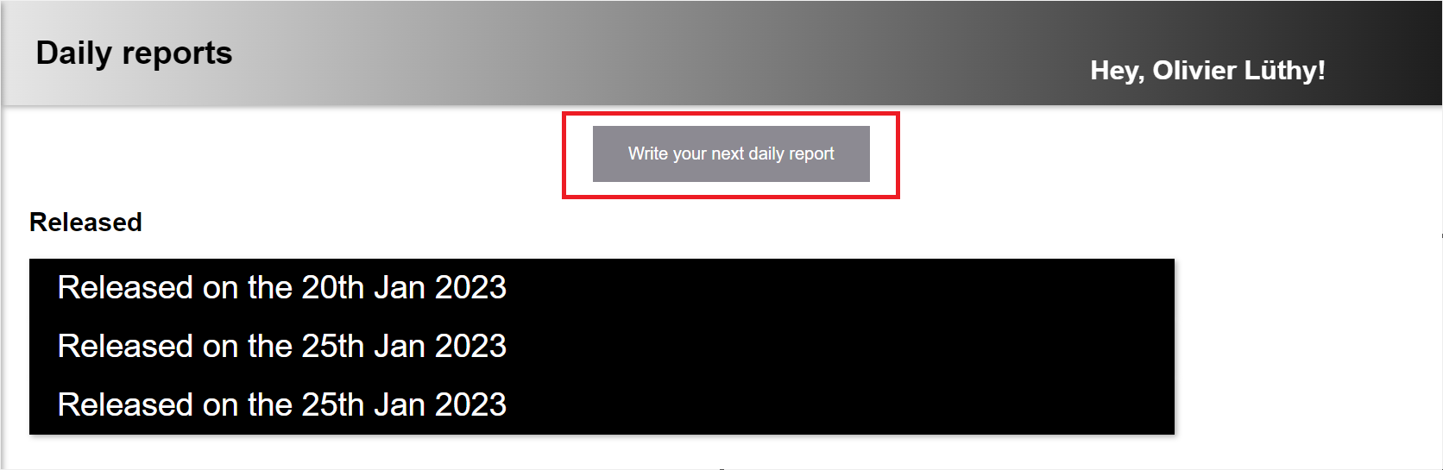
Abbildung 26: Tagesrapport hinzufügen
Danach kommt man zu dieser Seite:
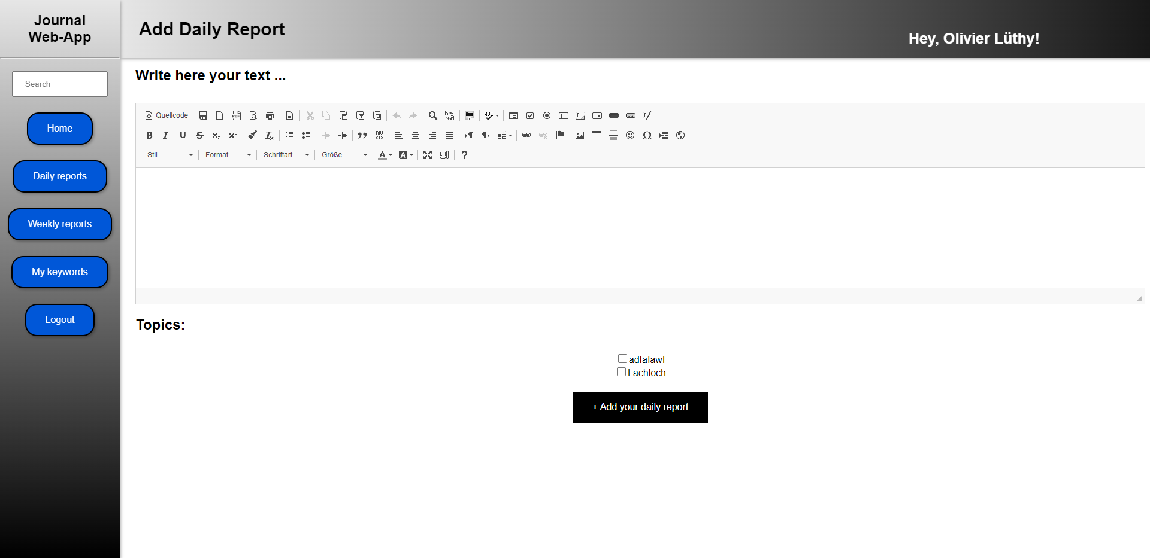
Abbildung 27: Seite, um Tagesrapport hinzufügen
Auf dieser Seite kann man einen Tagesrapport erfassen. Als erstes schreibt man seinen Text. Danach wählt man die Themen aus, die man vorher erstellt hat für den Tagesrapport aus.
Wichtig: Wenn man noch kein Thema erfasst hat, kann man kein Tagesrapport erstellen.
Für die Erfassung muss auf den Knopf unten «Add your daily report» gedrückt werden. Danach wird es auf der Übersicht ersichtlich.

Tagesrapport bearbeiten
Nachdem man eines erfasst hat, ist es noch nicht veröffentlicht. Daher kann man es noch bearbeiten.
Um es bearbeiten zu können muss man unter «Still in process» auf den Eintrag gehen, den man erstellt hat und dann auf «Edit» klicken.
Abbildung 28: Um den Tagesrapport bearbeiten zu können
Wenn man auf den Knopf klickt, kommt man auf diese Seite:
Hier werden alle Informationen zum Tagesrapport angezeigt und auch welche Themen man vorher ausgewählt hat.
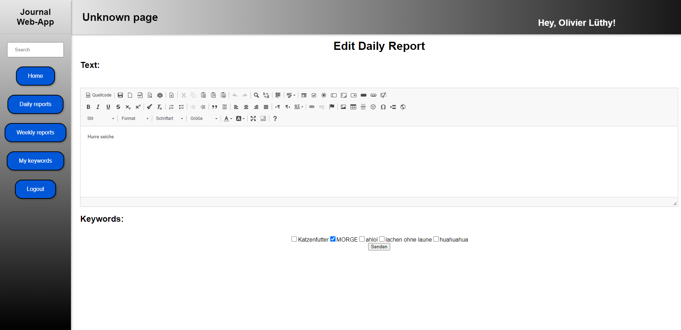
Wenn man Informationen geändert hat, kann man auf den Knopf «Senden» klicken und dann werden alle Informationen zum Tagesrapport aktualisiert.
Dann gelangt man wieder zur Übersicht.

Tagesrapport löschen
Um einen Tagesrapport zu löschen, muss man unter «Still in process» beim einen Eintrag auf «Delete» drücken:
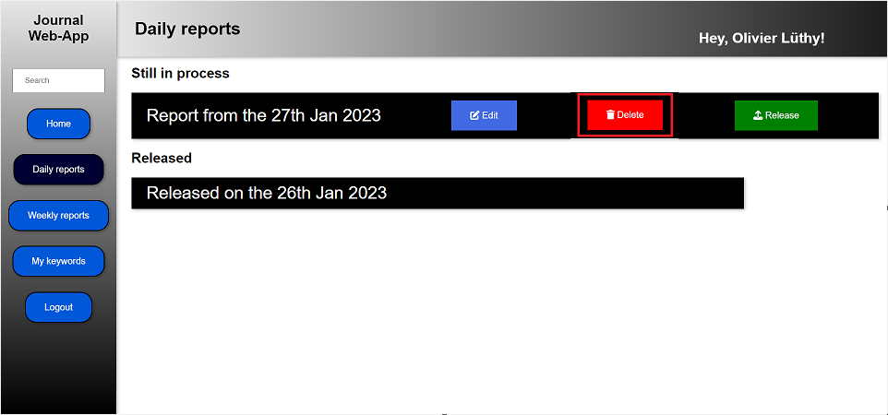
Abbildung 29: Tagesrapport löschen
Sobald man gedrückt hat, ist dieser Eintrag nicht mehr ersichtlich.

Tagesrapport veröffentlichen
Um einen Tagesrapport zu veröffentlichen und für die Fachkraft ersichtlich zu machen, muss man statt vorher auf «Delete» nun auf «Release» klicken.
Klickt man drauf wird der Eintrag verschoben zum Kapitel «Released».
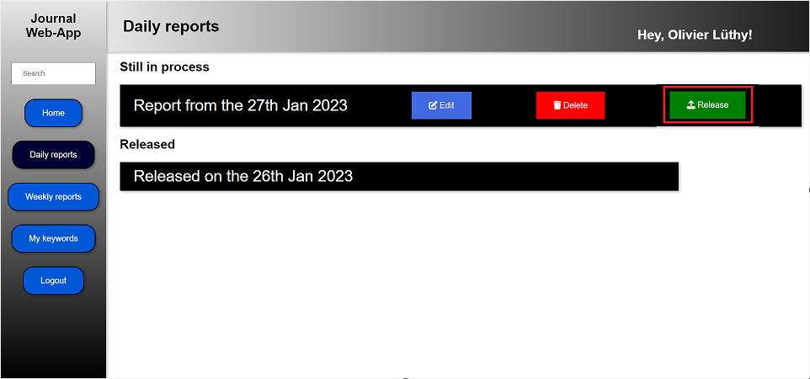
Abbildung 30: Tagesrapport veröffentlichen
Wichtig: Eine Anleitung für die Wochenrapporte wurde nicht verfasst, da der Ablauf exakt der gleiche ist für das Bearbeiten, Löschen und Veröffentlichen.
Der einzige Unterschied ist, dass beim Bearbeiten eines Wochenrapportes sieht die Webseite nicht genau gleich aus, da auch andere Werte bearbeitet werden können.

Themen hinzufügen
Um ein Thema hinzufügen zu können, muss man in der Seitennavigation auf «My keywords» klicken:
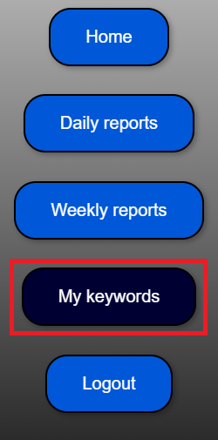
Abbildung 31: Auf "My keywords" klicken
Dann kommt man auf diese Seite
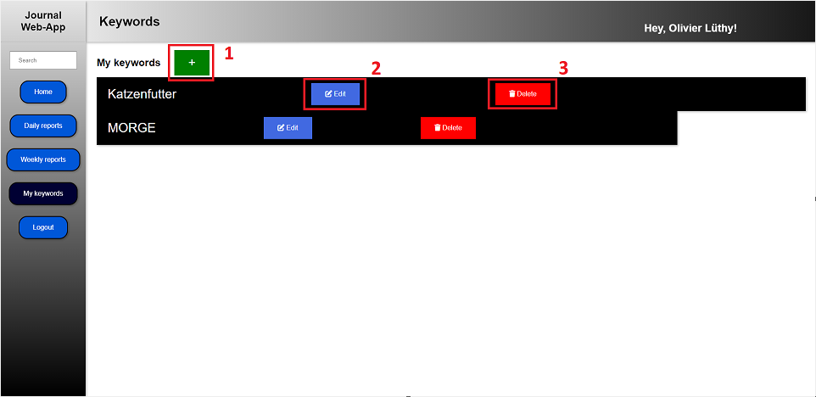
Abbildung 32: Übersichtseite von Keywords
Wenn man ein Thema hinzufügen möchte, muss man im Bild den Knopf mit der Nummer eins drücken.
Dann kommt man auf diese Seite:
Hier kann man ein Thema notieren und dann auf den Knopf «Add Keyword» klicken, um ihn im System zu erfassen und in der Übersicht ersichtlich zu machen.
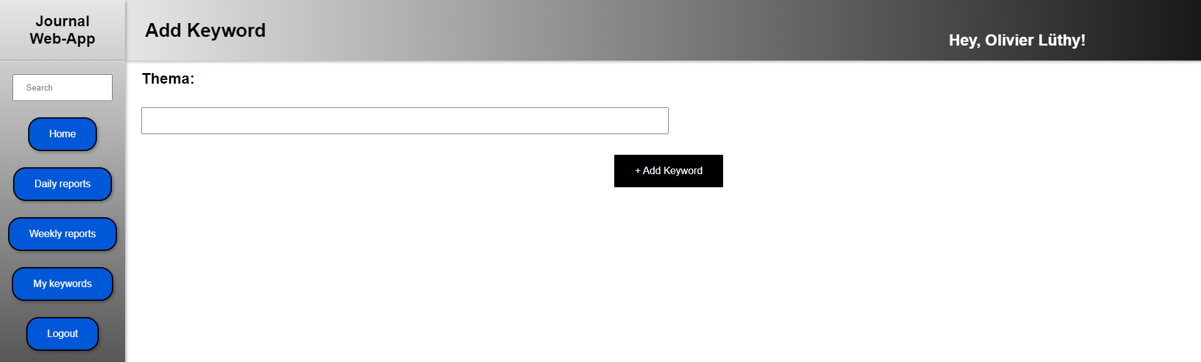
Abbildung 33: Seite, um ein Thema hinzuzufügen

Themen bearbeiten
Um ein Thema zu Bearbeiten muss man in der oberen Abbildung wo die Features nummeriert zu sehen sind, auf den Knopf Nummer zwei klicken.
Dann kommt man auf diese Seite:
Designtechnisch wurde sie leider nicht sauber umgesetzt, aber es erfüllt seinen Zweck. Hier kann man das Thema, welches man hinzugefügt hat, bearbeiten.
Hat man die Veränderungen gemacht, kann man auf den Knopf «Edit Keyword» klicken, um die Änderungen zu speichern. Dann wird es in der Übersicht ebenfalls neu angezeigt.
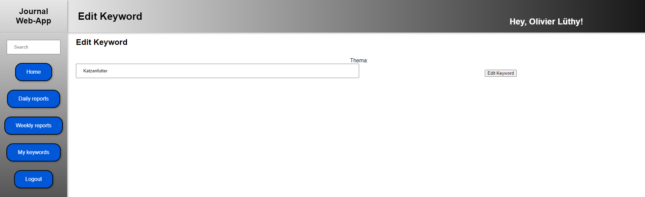
Abbildung 34: Seite, um Keyword zu bearbeiten

Thema löschen
Um ein Thema zu löschen, muss man in der oberen Abbildung mit den Zahlen auf den Knopf Nummer drei klicken. Dort muss man nur draufdrücken und schon wird er im System und auf der Webseite entfernt.

Bereich Fachkraft
Hier werden Features vorgestellt, die man sehen kann, wenn man sich mit einem Google Account einloggt und die Rolle einer Fachkraft besitzt.

Startseite als Fachkraft
Als Fachkraft sieht man folgende Startseite. Dort kann man direkt die neuste veröffentlichten Tages- und Wochenrapporte sehen.
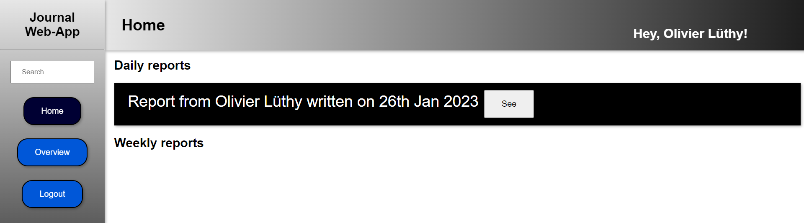

Rapport anschauen
Um einen Rapport anzuschauen, muss man bei einem Eintrag auf den Knopf «See» klicken. Das Gleiche ist auch bei der Overview-Seite der Fall.

Überblick-Seite mit Suche
Die Überblick-Seite sieht so aus:
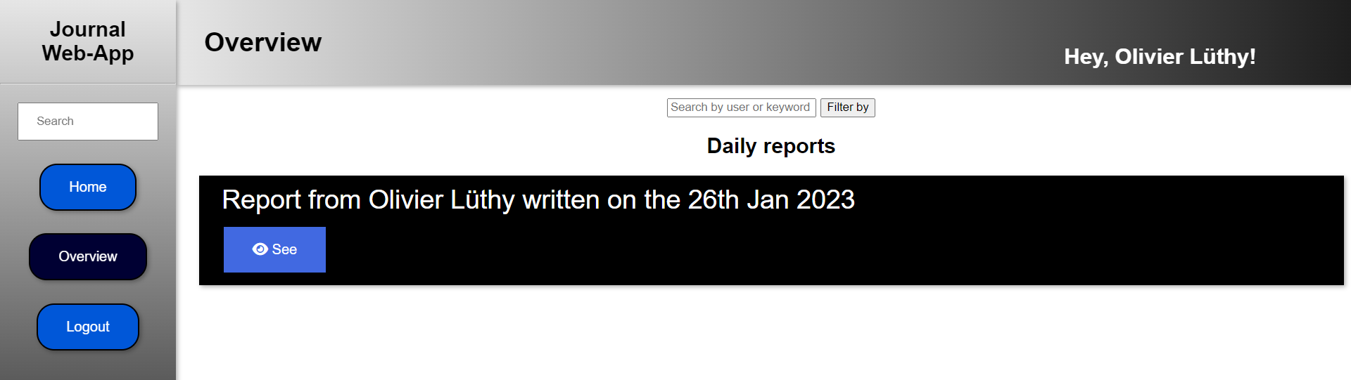
Abbildung 35: Überblick über alle Rapporte mit Suche
Auch hier kann man auf «See» klicken, um sich den Report anzuschauen.
Leider funktioniert die Suche nicht.

Bereich Admin
Nach dem Einloggen gibt es einen kleinen Fehler, welcher auch nicht gelöst werden konnte. Das Problem ist, dass nichts angezeigt. Auch keine Fehlermeldung, ob es Benutzer gibt.
Um das zu lösen, muss die Seite einfach neu gestartet werden und dann kommt man automatisch zur richtigen Seite, wo auch das angezeigt wird, wofür der Administrator Zugriff hat.
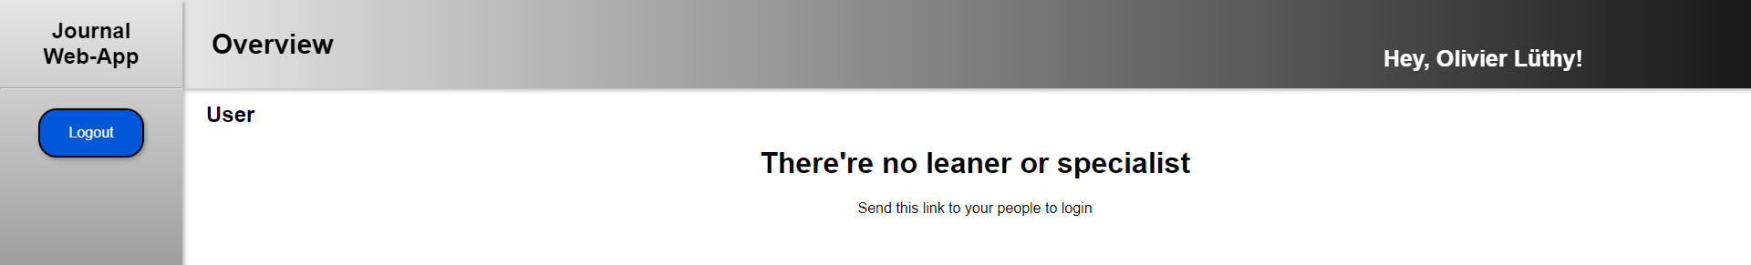
Abbildung 36: Overview-Seite
Auf dieser Seite hat man die Möglichkeit den Benutzer zu bearbeiten und auch zu löschen.
Hier sieht man es z.B. nicht, da ich es nicht geschafft habe, einen zweiten Benutzer anzulegen. Es sollen aber zwei Knöpfe zu sehen sein, neben dem Namen des Benutzers. Und zwar «Edit» zum Bearbeiten und «Delete» zum Löschen.
Dabei ist zu beachten, dass alle Lernende und alle Fachkräfte angezeigt werden. Es werden keine Administratoren angezeigt.

Probleme
Nachfolgend sind die Probleme aufgelistet, die während dem Projekt aufgetreten sind:
ID | Problem | Beschreibung | Lösung
1 | Man wird nach dem Auswählen des Google Kontos auf einer nicht existierenden Webseite weitergeleitet. | Nachdem man auf den Button «Google Login» drückt, kann man seinen Google Account auswählen. Nachdem man dies tut, wird man nicht auf die Webseite weitergeleitet, die man in der Google Cloud und im Login-File als redirect URL eingegeben hat. | Es hat schon ausgereicht, als dann von Aurel die Frage auftrat, ob die Seite überhaupt existiert und definiert ist.  Wenig später stellte sich heraus, dass im index.php die URL der Webseite noch nicht definiert worden ist.
2 | Nach dem Einloggen mittels Googles, sieht man auf der neuen weiter geleiteten Webseite keine Informationen des Google Accounts. | Nachdem man sich mit seinem Google Account eingeloggt hat, werden die Daten des Benutzers nicht angezeigt. | Ich habe Aurel um Hilfe gebeten und er konnte mir leider ebenfalls nicht helfen. Stattdessen hat er mir eine Webseite empfohlen, welche mir evtl. weiterhelfen könnte.  Nachdem ich den Code im Controller aufgeteilt habe.  Dazu leider auch wieder keine Lösung.  Ein Tag später meldet mir Aurel, dass es an meiner PHP-Version liegt, da meine Version scheinbar veraltet sei.  Danach musste ich genau das tun, um den Fehler zu beheben.  https://stackoverflow.com/questions/50898330/guzzle-error-count-parameter-must-be-an-array-or-an-object-that-implements-co  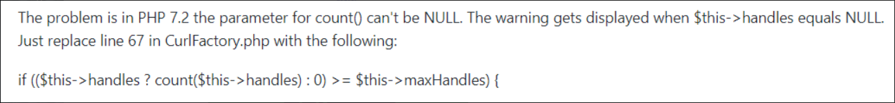  Danach funktionierte es auch.
3 | Wie holt man die ID des verfassten Journals wieder, um es dann für die Tabelle «ausgewaehlte_themen» zu verweden. | Wenn man einen Tagesrapport verfassen und abschicken möchte, müssen der Text und die ausgewählten Themen verschickt werden in zwei unterschiedlichen Tabllen.  Das Problem ist, wie man beim ersten Schritt beim Eintrag für die Tabelle «journal» die ID holt, die gerade erstellt wurde, um sie dann direkt für den zweiten Schritt, für den Insert der Themen in die Tabelle «ausgewaehlte_themen» wo genau diese ID ebenfalls hinein muss holt. | Nach langem Nachdenken fragte ich ChatGPT, wie ich da genau vorgehen soll.  Dieser gab mir dann bescheid, dass ich die Funktion «LAST_INSERT_ID()» verwenden kann.  Dies half mir herauszufinden, wie die ID des letzten Eintrags lautet.  Danach kam noch das Problem, dass die IDs der ausgewählten Themen nicht richtig mittels POST geholt werden.  Dort konnte mir ChatGPT helfen, indem ich den Namen des Input-Feldes verändert habe und die Daten ohne die Helpers Funktion geholt habe. Nun waren die Daten, die ausgewählt waren, verfügbar.  Danach musste ich schauen, wie ich einen Eintrag mache, so dass das Feld «fk_wochenreport» leer bleibt.  Dort musste ich ChatGPT fragen, wie ich es im Inert am effizientesten mache.  Dort schlug er mir vor, dass ich unter Values im Bereich des «fk_wochenreportId» Feldes einfach «NULL» reinschreibe.  Dann hat alles funktioniert!
4 | Wie zeigt man alle ausgewählten Themen an, ohne dass sie zweimal angezeigt werden. | Wenn man sein eigenen Tagesrapport bearbeiten möchte, kann man seinen Text sehen und auch die ausgewählten Themen. Die Themen, die man ausgewählt hat, werden schon markiert, aber werden jeweils zweimal angezeigt statt nur einmal. | Um dieses Problem zu lösen habe ich ChatGPT gefragt, wie er das Problem lösen würde.  Meinen und seinen Ansatz wird im Kapitel 7.3.2.3 aufgeführt.  Das Problem ist, dass beim Anzeigen von Kontrollkästchen für ausgewählte Schlüsselwörter in einer Webseite, dieselben Kontrollkästchen mehrfach angezeigt werden, da es zwei verschachtelte foreach-Schleifen gibt und die innere Schleife das gleiche Array mehrfach durchläuft. Um dieses Problem zu lösen, kann die Funktion in_array() verwendet werden, um zu prüfen ob ein Schlüsselwort bereits ausgewählt wurde und nur eine Schleife verwendet werden, um die Kontrollkästchen nur einmal anzuzeigen.
5 | Beim Aktualisieren eines Tagesrapport, wird nur der Text und nicht die ausgewählten Themen aktualisiert. | Wenn man seine Informationen, also Text und ausgewählte Themen aktualisiert hat und auf «Save» klickt, wird nur der Text aktualisiert, nicht aber die ausgewählten Themen. | Da ich für dieses Problem Aurel gefragt habe, sagte er mir, dass mein Ansatz zwar stimme, aber nicht am Ende das macht was ich möchte.  Was ich gemacht habe, war, dass es sämtliche Einträge bei den ausgewählten Themen entfernt hat, wo halt die ID des Themas gefragt war.  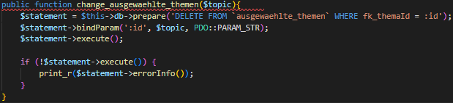  Die Lösung zum Problem, sieht wie folgt aus:  Dabei sagt, man im SQL, dass gelöscht werden muss, wo das Journal diese ID besitzt, weil die ausgewählten Themen an einem Journal verbunden sind, für die man es ausgewählt hat.

Schlusswort
Diese 00-Serie ist dieses Mal nicht so rund gelaufen, wie ich es erwartet hätte. Ich konnte fast jedes Zeil erreichen. Das Einzige, welches ich nicht erreichen konnte, war das Filtern.
Während der Arbeit hatte ich sehr viele Stolpersteine, bei welchen ich ab und die Aurel fragen musste, weil ich nicht weiterwusste. Teilweise konnte mir auch die neue KI-Technologie von OpenAI namens ChatGPT helfen. Wenn es darum geht, einen Fehler zu beheben oder es um eine kleine Logik ging.
Klar, am Ende hätte ich auch für die Filter-Funktion diese KI verwänden können. Aber es hätte sich falsch angefühlt. Ich habe die KI nur dann genutzt, wenn ich einen Ansatz hatte, für viel Zeit am selben Problem gestanden bin und nicht mehr weiterkam. Einfach Code rüber kopieren ist kein Thema.
Was mir besonders viel Probleme zu bereitet hat, war die automatische Erweiterung gewisser Komponenten. Als ich z.B. das Feature programmiert habe, wo man Themen hinzufügen kann, hat sich mein Kopf automatisch gedacht, dass ich jetzt noch das Bearbeiten hinzufügen kann. Selbst wenn es kein Kriterium war. Was ich sagen will, ist, dass ich viel Zeit in Sachen gesteckt habe, die gar nicht gefragt waren. Aber das passiert automatisch. Da muss ich nächstes Mal schauen, dass ich besser drauf achte. Den die Zeit, die ich für Zusätzliches benutzt habe, hätte ich auch für nur die wichtigen Features verwenden können und hätte sicher auch das Filtern rechtzeitig hinbekommen.
Laut dem Zeitplan verschätzte ich mich bei der Google Authentifizierung und auch beim Hinzufügen von einem Tagesrapport gewaltig. Es lag daran, dass ich nicht schnell eine Lösung zum Problem fand, um mehrere Themen auszuwählen. Ich dachte es würde einfacher gehen. Bei der Google Authentifizierung war das Problem, dass ich am Schluss den Benutzer falsch via SQL geholt habe, was dazu führe, dass man nicht die Informationen von sich nach dem Ein loggen gesehen hat. Dies konnte zum Glück noch gelöst werden, als es Aurel sich kurz angeschaut hat und den kleinen Fehler bemerkte.
Ich bin persönlich trotz all dem mit meiner Leistung mehr als zufrieden. Ich bin viel weiter vorangekommen, als ich es vor dem Start gedacht habe. Als ich einen Tag vor dem Start dieser Arbeit mich mit der Google Authentifizierung auseinandersetzte, dachte ich, dass ich damit nicht weit kommen würde, da ich es an dem Tag nicht geschafft habe, ein anständiges Login damit zu basteln. Das hat mich schon etwas getroffen.
Was mich am Meisten stolz macht ist eher die Dokumentation. Den wenn man die Anzahl Seiten anschaut, die das Dokument hat, kann ich froh sein, dass ich viel mehr Zeit für diese verwendet habe als alle anderen Probearbeiten. Ich bin viel mehr in die Tiefe gegangen und habe Konzepte, Grafiken und Algorithmen viel ausführlicher erklärt.

Verzeichnisse

Glossar
Nachfolgend sind Begriffe aufgelistet, die zum Verständnis dieses Dokumentes benötigt werden. Muss alphabetisch sortiert sein!
Begriff | Erklärung
MVC | Steht für Model View Controller und ist ein Muster zur Unterteilung  einer Software in die drei Komponenten Datenmodell, Präsentation  und Programmsteuerung.

Quellenverzeichnis
ID | Quelle | Zweck | Datum
1 | Aktivierte APIs und Dienste – APIs und Dienste – Google Cloud Console | Wird verwendet für das Google Authentication. | 12.01.2023
2 | https://www.youtube.com/watch?v=HIMGOHtsEkQ&t=1s&ab_channel=PureCoding | YouTube Tutorial für das Google Login mit PHP & MySQL | 12.01.2023
3 | https://www.w3docs.com/snippets/html/how-to-remove-focus-around-buttons-on-click.html#:~:text=If%20you%20want%20to%20remove,value%20of%20the%20outline%20property. | Wie man den Fokus-Rand bei einem Button entfernt, welcher automatisch kommt. | 13.01.2023
4 | https://www.w3schools.com/css/css_form.asp | Um ein simples Formular mit CSS verschönert. | 13.01.2023
5 | https://www.w3schools.com/css/css3_buttons.asp | Um ein grundlegendes Design für ein Button zu erstellen. | 13.01.2023
6 | https://www.remove.bg/upload | Um den Hintergrund von einem Icon zu entfernen. | 16.01.2023
7 | https://stackoverflow.com/questions/11676011/post-array-from-html-form | Um Daten von verschiedenen Checkboxen mittels POST zu senden und entgegenzunehmen. | 16.01.2023
8 | https://www.w3schools.com/sql/func_mysql_last_insert_id.asp | Um die ID zu erhalten die einem soeben erstelltem Eintrag gegeben wurde. | 19.01.2023
9 | https://www.w3schools.com/css/css_grid_container.asp | Um mit CSS ein Grid Container zu erstellen. | 16.01.2023; 23.01.2023
10 | https://stackoverflow.com/questions/12114966/how-to-right-align-form-input-boxes | Wie man ein Input-Feld auf die rechte Seite schiebt. | 20.01.2023; 23.01.2023
11 | https://github.com/MusabDev/php-google-login | GitHub Repository für ein Projektbeispiel umgesetzt mit Google Login. | 16.01.2023; 18.01.2023; 19.01.2023; 20.01.2023; 23.01.2023;
12 | https://developer.mozilla.org/en-US/docs/Web/HTML/Element/input/number | Wie man einen Minimum Wert und einen maximalen Wert für ein Input-Nummer-Feld definiert. | 19.01.2023; 23.01.2023;
13 | https://www.w3schools.com/howto/tryit.asp?filename=tryhow_js_sidenav | Wie man eine Seitennavigation mit HTML, CSS und JavaScript umsetzt. | 23.01.2023
14 | https://www.w3schools.com/js/js_window_screen.asp | Um die Fenstergrösse des Browsers mittels JavaScript zu erhalten. | 13.01.2023; 23.01.2023
15 | https://chat.openai.com/chat | Konnte beim Problemen oder Fehlern meistens immer helfen was PHP-Code angeht. | 12.01.2023; 13.01.2023;  16.01.2023; 18.01.2023; 19.01.2023; 20.01.2023; 23.01.2023; 25.01.2023; 26.01.2023; 27.01.2023

Bildverzeichnis
Bild | Herkunft
Abbildung 1: Die Arbeitsmethode von IPERKA 5  Abbildung 2: Das Use Case Diagramm 29  Abbildung 3: Die MVC Projekt-Architektur 32  Abbildung 4: Das ERM-Diagramm 35  Abbildung 5: Mockup für Willkommensseite, wenn nicht eingeloggt 36  Abbildung 6: Mockup für Startseite als Lernender 37  Abbildung 7: Mockup für Tagesrapporte ohne einen Start 38  Abbildung 8: Mockup für Tagesrapport mit Start 39  Abbildung 9: Mockup für um Tagesrapport hinzuzufügen 40  Abbildung 10: Mockup, wenn Lernender ein Wochenrapport schreibt 42  Abbildung 11: Mockup für die Übersicht der Themen 43  Abbildung 12: Mockup, um Thema hinzuzufügen 44  Abbildung 13: Übersichtsseite mit Suche 46  Abbildung 14: Mockup für Admin Bereich 47  Abbildung 15: Mockup für die Login Seite 48  Abbildung 16: Ordnerstruktur 51  Abbildung 17: Link des Gitea Repositorys kopieren 70  Abbildung 18: In den automatisch erstellten XAMPP Ordner gehen 71  Abbildung 19: In den "htdocs" Ordner gehen 71  Abbildung 20: Link des kopierten Repositorys in die Konsole einfügen und ausführen 72  Abbildung 21: Bei XAMPP Module Apache und MySQL starten 73  Abbildung 22: Login Seite 74  Abbildung 23: Logout Knopf um sich auszuloggen 74  Abbildung 24: Startseite für Lernender mit Fehler 75  Abbildung 25: Startseite für Lernenden ohne Fehler 76  Abbildung 26: Tagesrapport hinzufügen 77  Abbildung 27: Seite, um Tagesrapport hinzufügen 78  Abbildung 28: Um den Tagesrapport bearbeiten zu können 78  Abbildung 29: Tagesrapport löschen 79  Abbildung 30: Tagesrapport veröffentlichen 80  Abbildung 31: Auf "My keywords" klicken 81  Abbildung 32: Übersichtseite von Keywords 81  Abbildung 33: Seite, um ein Thema hinzuzufügen 82  Abbildung 34: Seite, um Keyword zu bearbeiten 82  Abbildung 35: Überblick über alle Rapporte mit Suche 83  Abbildung 36: Overview-Seite 84 | Bild 1: https://www.konstrukteur-in.ch/wp-content/uploads/iperka-600x400.jpg  Bild 2: Selbsterstellung mit Microsoft Visio  Bild 3: https://developer.mozilla.org/en-US/docs/Glossary/MVC/model-view-controller-light-blue.png  Bild 3 – 15: Selbsterstellung mit Draw.io  Bild 16 - 36: Selbsterstellung mittels Screenshot

